Trường: Tiểu học Tây Tựu B Ngày ..… tháng….. năm 20
Giáo viên: Nguyễn Thị Hiển KẾ HOẠCH DẠY HỌC
Khối 5 MÔN : THỂ DỤC
BÀI 37: TRÒ CHƠI: LÒ CÒ TIẾP SỨC VÀ CHẠY NHANH THEO SỐ

I.MỤC TIÊU:
1.Kiến thức:
- Ôn đi đều và đổi chân khi đi đều sai nhịp.
- Chơi 2 trò chơi “Chạy nhanh theo số” và “Lò cò tiếp sức”.
2. Kỹ năng:
- Hoc sinh thực hiện được động tác đi đều và đổi chân khi sai nhịp.
- Học sinh biết cách chơi và tham gia chơi ở mức tương đối chủ động.
3.Thái độ:
Học sinh tập luyện nghiêm túc và đảm bảo an toàn
II. ĐỊA ĐIỂM – PHƯƠNG TIỆN TẬP LUYỆN:
1. Địa điểm: Trên sân trường hoặc nhà thể chất.
2. Phương tiện: Còi, cờ.
III. NỘI DUNG VÀ PHƯƠNG PHÁP LÊN LỚP:
Nội dung - Yêu cầu | Định lượng | Phương pháp - Tổ chức
I. Phần mở đầu:  - Gv nhận lớp, phổ biến nhiệm vụ, yêu cầu bài học.  - HS chạy chậm 1 vòng sân.  - Xoay các khớp : cổ, cổ tay, cổ chân, hông, vai, gối. | 6-10’ | 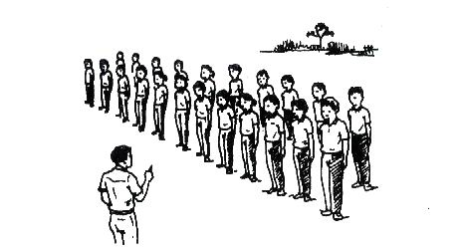
II. Phần cơ bản:  - Trò chơi “Chạy nhanh theo số”.  + GV nhắc lại cách chơi và quy định chơi .  + HS chơi thử rồi chơi chính thức có phân thắng, thua.  + Tổ thắng được biểu dương, tổ thua sẽ bị phạt.  - Ôn đi đều theo 2 – 4 hàng dọc và đổi chân khi đi đều sai nhịp.  + Thi đua giữa các tổ, đi trong khoảng 15 – 20m.  + GV biểu dương tổ tập tốt, tổ kém nhất sẽ phải cõng bạn trong khoảng cách vừa đi đều.  - Trò chơi “Lò cò tiếp sức”.  + HS nhắc lại cách chơi rồi mới chơi.  +Sau 1 số lần chơi – GV tăng thêm yêu cầu, đảo vị trí khích lệ HS tham gia nhiệt tình, thể hiện quyết tâm của toàn đội. | 18-22’  5 - 7’  6 – 8’ | - ĐH:  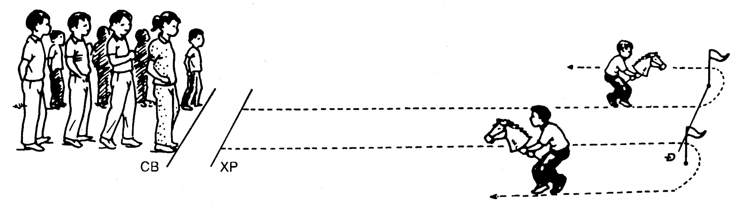  ĐH:  - ĐH:  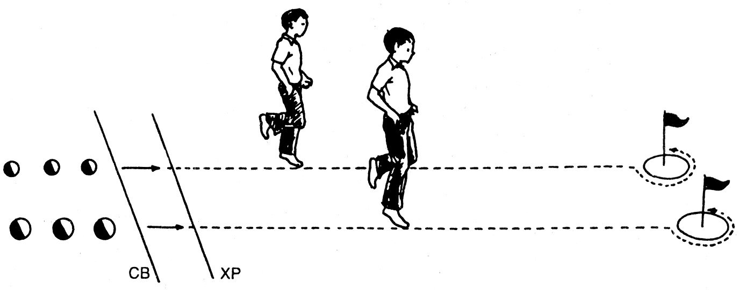
III. Phần kết thúc:  - GV hướng dẫn HS tập thả lỏng, đi thường và hát.  - GV cùng hs hệ thống bài.  - GV nhận xét, đánh giá kết quả giờ học. | 4 - 6’ | - ĐH:

IV. RÚT KINH NGHIỆM:
...........................................................................................................................................
...................................................................................................................................................................................................................................................................................................

Trường: Tiểu học Tây Tựu B Ngày ..… tháng….. năm 20
Giáo viên: Nguyễn Thị Hiển KẾ HOẠCH DẠY HỌC
Khối 5 MÔN : THỂ DỤC

BÀI 38: TUNG VÀ BẮT BÓNG- NHẢY DÂY
I.MỤC TIÊU:
1.Kiến thức:
- Ôn tung và bắt bóng bằng 2 tay, tung bóng bằng 1 tay và bắt bóng bằng 2 tay, ôn nhảy dây kiểu chụm 2 chân..
- Trò chơi “Người thừa thứ ba”.
2. Kỹ năng:
- Hoc sinh thực hiện được động tác tương đối đúng.
- Học sinh biết cách chơi và tham gia chơi tương đối chủ động.
3.Thái độ:
Học sinh tập luyện nghiêm túc và đảm bảo an toàn
II. ĐỊA ĐIỂM – PHƯƠNG TIỆN TẬP LUYỆN:
1. Địa điểm: Trên sân trường hoặc nhà thể chất.
2. Phương tiện: Còi, bóng, dây nhảy cá nhân.
III. NỘI DUNG VÀ PHƯƠNG PHÁP LÊN LỚP:
Nội dung - Yêu cầu | Định lượng | Phương pháp - Tổ chức
I. Phần mở đầu:  - Gv nhận lớp, phổ biến nhiệm vụ, yêu cầu bài học.  - HS chạy chậm 1 vòng sân.  - Xoay các khớp : cổ, cổ tay, cổ chân, hông, vai, gối.  - Trò chơi “Làm theo hiệu lệnh”. | 6-10’
II. Phần cơ bản:  - Ôn tung và bắt bóng bằng 2 tay, tung bóng bằng 1 tay và bắt bóng bằng 2 tay.  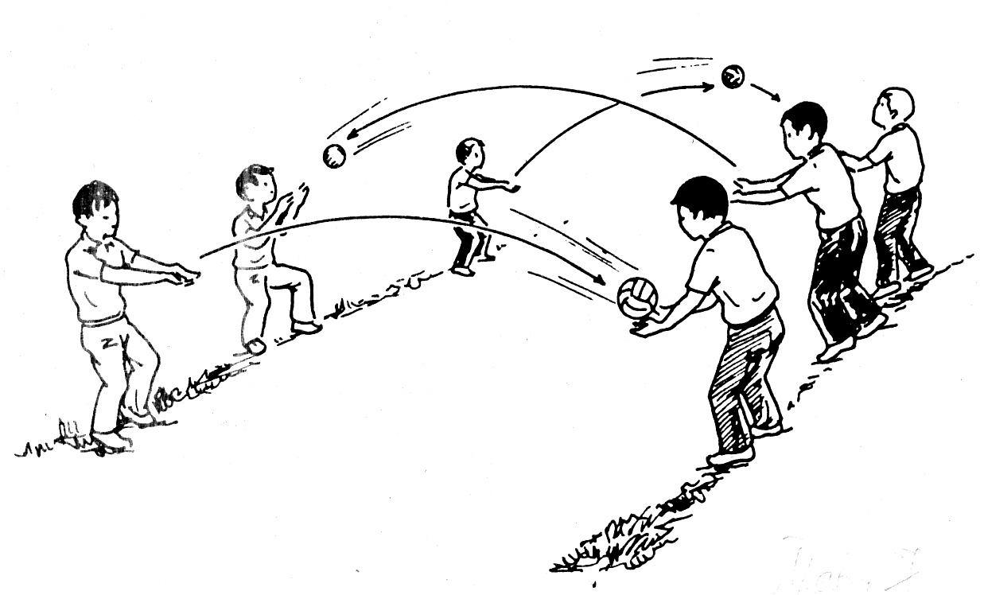  + Gv làm mẫu phân tích, động tác.  + Gv đk lớp tập, vừa qs, ss.  + Thi đua giữa các tổ.  - Ôn nhảy dây kiểu chụm 2 chân.  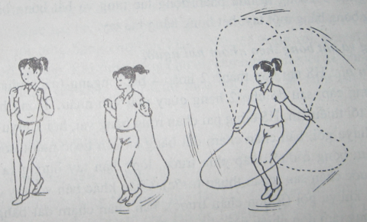  + Chia tổ tập luyện, tt đk, gv qs, ss.  + Chọn 1 số HS nhảy tốt lên biểu diễn.  - Chơi trò chơi “Người thừa thứ ba”.  + GV nêu tên trò chơi, nhắc lại cách chơi, sau đó mới chơi chính thức. | 18-22’  8 - 10’  5 – 7’  7 – 9’ | - ĐH:  ĐH:  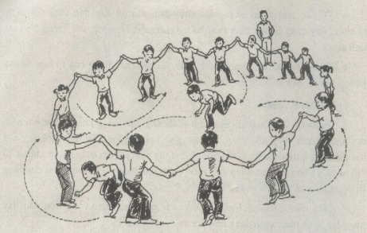  ĐH:
III. Phần kết thúc:  - GV hướng dẫn HS tập thả lỏng, đi thường và hát.  - GV cùng hs hệ thống bài.  - GV nhận xét, đánh giá kết quả giờ học. | 4 - 6’ | - ĐH:
IV. RÚT KINH NGHIỆM:
...........................................................................................................................................

Trường: Tiểu học Tây Tựu B Ngày ..… tháng….. năm 20
Giáo viên: Nguyễn Thị Hiển KẾ HOẠCH DẠY HỌC
Khối 5 MÔN : THỂ DỤC
BÀI 39: TUNG VÀ BẮT BÓNG – NHẢY DÂY- BẬT CAO

I.MỤC TIÊU:
1.Kiến thức:
- Ôn tung và bắt bóng bằng 2 tay, tung bóng bằng 1 tay và bắt bóng bằng 2 tay, ôn nhảy dây kiểu chụm 2 chân..
- Trò chơi “Mèo đuổi chuột”.
2. Kỹ năng:
- Hoc sinh thực hiện được động tác tương đối chính xác
- Học sinh biết cách chơi và tham gia được vào trò chơi.
3.Thái độ:
Học sinh tập luyện nghiêm túc và đảm bảo an toàn
II. ĐỊA ĐIỂM – PHƯƠNG TIỆN TẬP LUYỆN:
1. Địa điểm: Trên sân trường hoặc nhà thể chất.
2. Phương tiện: Còi, bóng, dây nhảy cá nhân.
III. NỘI DUNG VÀ PHƯƠNG PHÁP LÊN LỚP:
Nội dung - Yêu cầu | Định lượng | Phương pháp - Tổ chức
I. Phần mở đầu:  - Gv nhận lớp, phổ biến nhiệm vụ, yêu cầu bài học.  - HS chạy chậm 1 vòng sân.  - Xoay các khớp : cổ, cổ tay, cổ chân, hông, vai, gối. | 6-10’
II. Phần cơ bản:  - Ôn tung và bắt bóng bằng 2 tay, tung bóng bằng 1 tay và bắt bóng bằng 2 tay.  + Các tổ tập luyện theo khu vực đã quy định. Gv qs, ss.  + HS tự ôn tung và bắt bóng bằng 2 tay.  + Tập thi đua giữa các tổ : chọn đại diện các tổ lên thực hiện.  - Ôn nhảy dây kiểu chụm 2 chân.  + HS tự ôn luyện theo tổ. Gv qs, ss.  + Chọn 1 số HS đại diện từng tổ lên nhảy tính số lần.  - Trò chơi “Mèo đuổi chuột”.  + GV nêu tên trò chơi, nhắc lại cách chơi và quy định chơi.  + HS chơi thử sau đó chơi chính thức.  -Bật cao | 18-22’  8 - 10’  6-8’ | - ĐH:  ĐH:  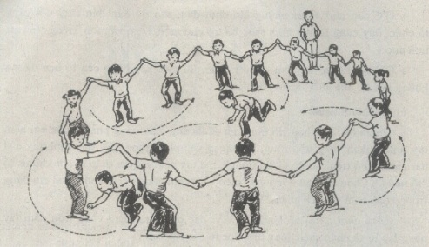  ĐH
III. Phần kết thúc:  - HS chạy chậm, thả lỏng tích cực, kết hợp hít thở sâu.  - GV cùng hs hệ thống bài.  - GV nhận xét, đánh giá giờ học. | 4 - 6’ | - ĐH:
IV. RÚT KINH NGHIỆM:
...........................................................................................................................................
...................................................................................................................................................................................................................................................................................................

Trường: Tiểu học Tây Tựu B Ngày ..… tháng….. năm 20
Giáo viên: Nguyễn Thị Hiển KẾ HOẠCH DẠY HỌC
Khối 5 MÔN : THỂ DỤC
BÀI 40: CÂU LẠC BỘ BÓNG RỔ

I. Mục tiêu:
1.Kiến thức : - Bóng rổ: ôn dẫn bóng và học kỹ thuật ném bóng rổ tại chỗ
2. Kĩ năng : - học sinh thực hiện được cách dẫn bóng, thực hiện kỹ thuật ném bóng rổ tại chỗ cơ bản đúng
3. Thái độ : Yêu cầu HS có ý thức tự giác tập luyện, ý thức tổ chức kỷ luật, tác phong nhanh nhẹn.
II. Địa điểm - Phương tiện :

-Địa điểm: Tại nhà thể chất
-Phương tiện: Dụng cụ : bóng
III/ Tiến trình lên lớp :
Nội dung | Định lượng | Phương pháp-tổ chức
A/ phần mở đầu :  1.ổn định tổ chức lớp: - Kiểm tra sĩ số  - Chỉnh đốn đội hình  - Phổ biến nội dung - yêu cầu của tiết học.  2 . Khởi động : Xoay các khớp cổ tay ,cổ  chân, khớp gối , hông vai ,cổ.  - Thực hiện bài TD phát triển chung  B.phần cơ bản  1 Bóng rổ :  - Ôn dẫn bóng  - Học kỹ thuật ném bóng rổ tại chỗ  +b1: Tư thế chuẩn bị: hai chân đứng rộng bằng vai, chân tay ném cao hơn chân còn lại nửa bàn chân, hạ gối trọng tâm rơi nửa bàn chân trước. Tay cầm bóng mở tự nhiên tiếp xúc bóng chai tay  + b2: bóng được đưa lên ở vị trí trước trán, phía trước của mắt. Lực ném được phối hợp từ dưới chân, duỗi gối, hông, đén vai, cẳng tay, duỗi cánh tay, gập cổ tay, miết tay vào bóng.  + b3: khi bóng rời tay giữ nguyên 3s để định hình  * Củng cố : giáo viên khắc sâu kĩ thuật đông tác  C.Phần kết thúc :  1.Thả lỏng..  - Đi bộ thả lỏng, hít thở sâu.  - Thực hiện 1 số động tác hồi tĩnh vừa học  2. Nhận xét và dặn dò: HS bài tập về nhà: Ôn các động tác đã học  Giải tán | 6-8p  1-2p  5-6p  2lx8n  20-25p  4-5p | - Lớp trưởng tập hợp lớp và báo cáo sĩ  số cho GV.  x x x x x x x x  x x x x x x x x  x x x x x x x x  x x x x x x x x  - GV cho lớp dàn hàng để thực hiện khởi động.  x x x x  x x x x  x x x x  x x x x  -cho học sinh thực hiện theo đội hình khởi động  - Giáo viên làm mẫu và phân tích cho học sinh thực hiện  -chia nhóm thưc hiện  x x x x x x x x  xxxx xxxx  -gọi 2-3 em lên thưc hiện gọi học sinh nhận xét  -Đội hình xuống lớp giống nhận lớp

Trường: Tiểu học Tây Tựu B Ngày ..… tháng….. năm 20
Giáo viên: Nguyễn Thị Hiển KẾ HOẠCH DẠY HỌC
Khối 5 MÔN : THỂ DỤC

BÀI 41: NHẢY DÂY- BẬT CAO- TRÒ CHƠI: TRỒNG NỤ TRỒNG HOA

I.MỤC TIÊU:
1.Kiến thức:
- Ôn tung và bắt bóng theo nhóm 2, 3 người ; ôn nhảy dây kiểu chân trước, chân sau.
- Tiếp tục làm quen động tác bật cao.
-Trò chơi: “ Trồng nụ trồng hoa”.
2. Kỹ năng:
- Hoc sinh thực hiện động tác cơ bản đúng.
- Học sinh biết cách chơi và tham gia chơi đúng cách.
3.Thái độ:
Học sinh tập luyện nghiêm túc và đảm bảo an toàn
II. ĐỊA ĐIỂM – PHƯƠNG TIỆN TẬP LUYỆN:
1. Địa điểm: Trên sân trường hoặc nhà thể chất.
2. Phương tiện: Còi, bóng, dây nhảy cá nhân.
III. NỘI DUNG VÀ PHƯƠNG PHÁP LÊN LỚP:
Nội dung - Yêu cầu | Định lượng | Phương pháp - Tổ chức
I. Phần mở đầu:  - Gv nhận lớp, phổ biến nhiệm vụ, yêu cầu bài học.  - Hs chạy chậm 1 vòng sân.  - Xoay các khớp : cổ, cổ tay, cổ chân, hông, vai, gối. | 6-10’
II. Phần cơ bản:  + Hs các tổ tập luyện theo khu vực đã quy định. Gv qs, ss.  + Hs ôn lại + Các tổ tập thi đua.  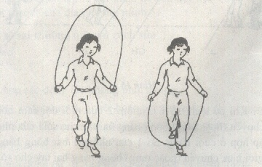  - Ôn nhảy dây kiểu chân trước, chân sau.  + Lt đk lớp tập, gv qs, ss.  - Làm quen nhảy bật cao :  + Gv làm mẫu và giảng giải động tác  + Lớp tập gv qs, ss.  +Cs lớp đk lớp tập, gv qs, ss.  - Làm quen trò chơi “Trồng nụ, trồng hoa” :  + GV nêu tên trò chơi, phổ biến cách chơi và quy định chơi.  + Hs tập xếp nụ và hoa trước khi chơi.  + Gv chia hs thành các đội chơi đều nhau và nhảy thử rồi chơi chính thức. | 18-22’  5 - 7’  5 – 7’  5 – 7’ | - ĐH:  - ĐH:  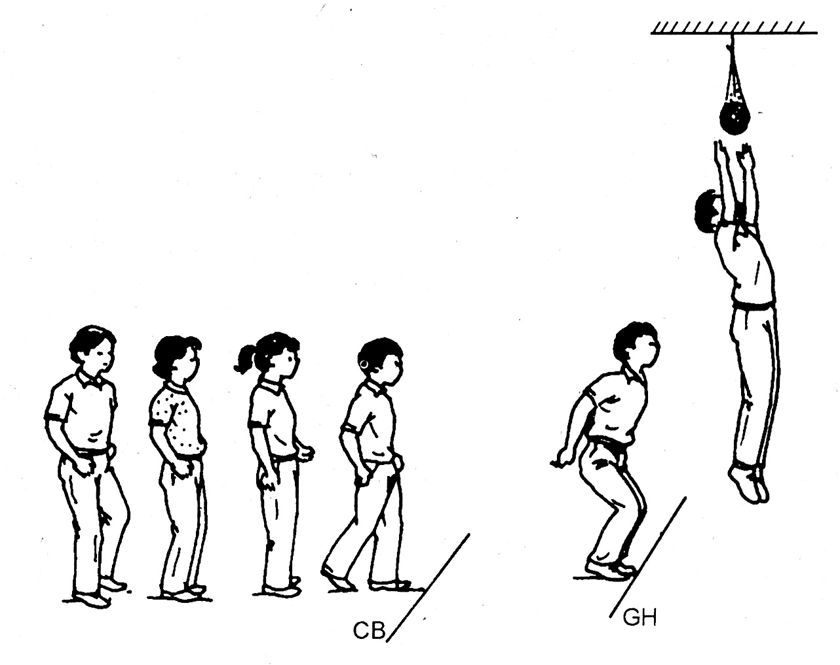  - ĐH:  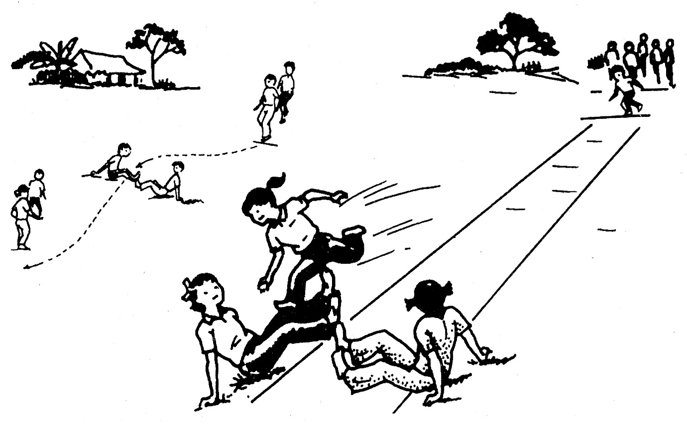
III. Phần kết thúc:  - Gv hướng dẫn hs chạy chậm, thả lỏng, hít thở sâu tích cực.  - GV cùng hs hệ thống bài.  - GV n x, đánh giá kết quả giờ học. | 4 - 6’ | - ĐH:

IV. RÚT KINH NGHIỆM:
...........................................................................................................................................

Trường: Tiểu học Tây Tựu B Ngày ..… tháng….. năm 20
Giáo viên: Nguyễn Thị Hiển KẾ HOẠCH DẠY HỌC
Khối 5 MÔN : THỂ DỤC

BÀI 42: NHẢY DÂY- DI CHUYỂN TUNG VÀ BẮT BÓNG

I.MỤC TIÊU:
1.Kiến thức:
- Ôn di chuyển tung và bắt bóng ; ôn nhảy dây kiểu chân trước, chân sau
- Ôn bật cao, tập phối hợp chạy, nhảy, mang vác.
-Trò chơi: “ Trồng nụ trồng hoa”.
2. Kỹ năng:
- Hoc sinh thực hiện động tác cơ bản đúng.
- Học sinh tham gia vào trò chơi tương đối chủ động.
3.Thái độ:
Học sinh tập luyện nghiêm túc và đảm bảo an toàn
II. ĐỊA ĐIỂM – PHƯƠNG TIỆN TẬP LUYỆN:
1. Địa điểm: Trên sân trường hoặc nhà thể chất.
2. Phương tiện: Còi, bóng, dây nhảy cá nhân, vật chuẩn.
III. NỘI DUNG VÀ PHƯƠNG PHÁP LÊN LỚP:
Nội dung - Yêu cầu | Định lượng | Phương pháp - Tổ chức
I. Phần mở đầu:  - Gv nhận lớp, phổ biến nhiệm vụ, yêu cầu bài học.  - Hs chạy chậm 1 vòng.  - Xoay các khớp : cổ, cổ tay, cổ chân, hông, vai, gối. | 6-10’
II. Phần cơ bản:  - Ôn di chuyển tung và bắt bóng :  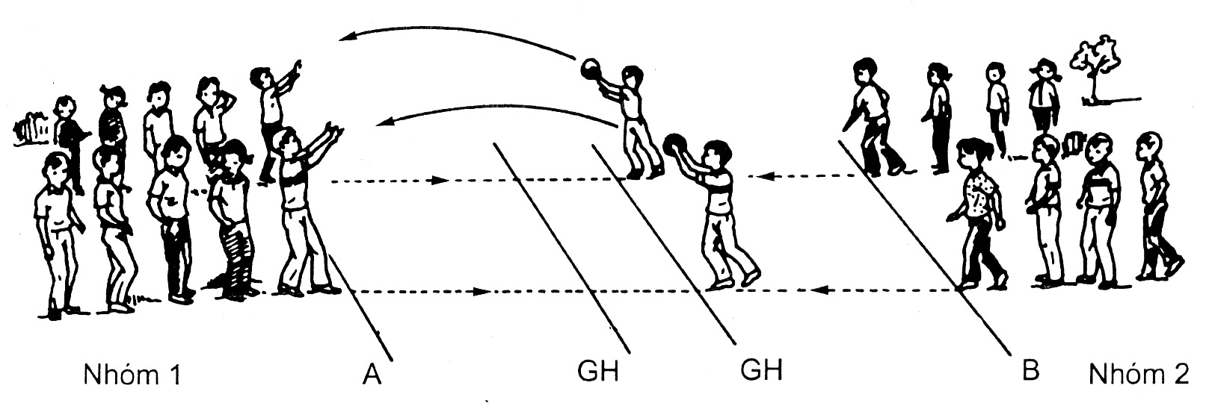  + Gv làm mẫu phân tích động tác  + Hs tập , gv qs, ss.  + Tập di chuyển và tung bắt bóng theo nhóm 2 người.  - Ôn nhảy dây kiểu chân trước, chân sau.  + Các tổ tập theo khu vực đã quy định.  Gv qs, ss.  + Lần cuối Gv tổ chức thi nhảy, vừa tính số lần, vừa tính thời gian xem ai nhảy được nhiều lần hơn.  - Ôn nhảy bật cao  - “Trồng nụ, trồng hoa”  GV nêu tên trò chơi, cùng Hs nhắc lại cách chơi và quy định chơi. | 18-22’  6 - 8’  3-4’  3 – 5’  3-5’ | - ĐH :  - ĐH:  ĐH:
III. Phần kết thúc:  - Gv hướng dẫn hs đi lại thả lỏng.  - GV cùng hs hệ thống bài.  - GV n x, đánh giá kết quả giờ học. | 4 - 6’ | - ĐH:

IV. RÚT KINH NGHIỆM:
...........................................................................................................................................
..................................................................................................................................................................................................................................................................................................
Trường: Tiểu học Tây Tựu B Ngày ..… tháng….. năm 20
Giáo viên: Nguyễn Thị Hiển KẾ HOẠCH DẠY HỌC
Khối 5 MÔN : THỂ DỤC

BÀI 43:PHỐI HỢP CHẠY VÀ BẬT NHẢY- TRÒ CHƠI QUA CẦU TIẾP SỨC

I.MỤC TIÊU:
1.Kiến thức:
- Học mới phối hợp chạy và bật nhảy
- Trò chơi “Qua cầu tiếp sức”.
2. Kỹ năng:
- Hoc sinh thực hiện tương đối đúng.
- Học sinh tham gia vào trò chơi tương đối chủ động.
3.Thái độ:
Học sinh tập luyện nghiêm túc và đảm bảo an toàn
II. ĐỊA ĐIỂM – PHƯƠNG TIỆN TẬP LUYỆN:
1. Địa điểm: Trên sân trường hoặc nhà thể chất.
2. Phương tiện: Còi, bóng.
III. NỘI DUNG VÀ PHƯƠNG PHÁP LÊN LỚP:
Nội dung - Yêu cầu | Định lượng | Phương pháp - Tổ chức
I. Phần mở đầu:  - Gv nhận lớp, phổ biến nhiệm vụ, yêu cầu bài học.  - HS chạy chậm 1 vòng sân.  - Xoay các khớp : cổ, cổ tay, cổ chân, hông, vai, gối.  - Kiểm tra bài cũ. | 6-10’
II. Phần cơ bản:  Phối hợp chạy, mang vác :  + Gv đk lớp tập, vừa qs, ss.  + Từng tổ báo cáo kết quả ôn tập, cán sự tổ điều khiển.  - Ôn bật cao :  + GV chia 2 đợt, mỗi đợt tập 2 – 3 lần.  + Tập đồng loạt theo lệnh của GV, có nhận xét.  - Học phối hợp chạy đà và bật nhảy :  + GV nêu tên và giải thích bài tập, kết hợp chỉ dẫn các hình vẽ trên sân.  + GV làm mẫu chậm. Hs qs  + HS thực hiện, gv qs, ss.  - Trò chơi “Qua cầu tiếp sức”.  + GV chia HS trong lớp thành 2 đội chơi.  + Cử HS đứng bảo hiểm – GV điều khiển cuộc chơi. | 18-22’  6 – 7’  9 – 11’  3 – 4’ | - ĐH:  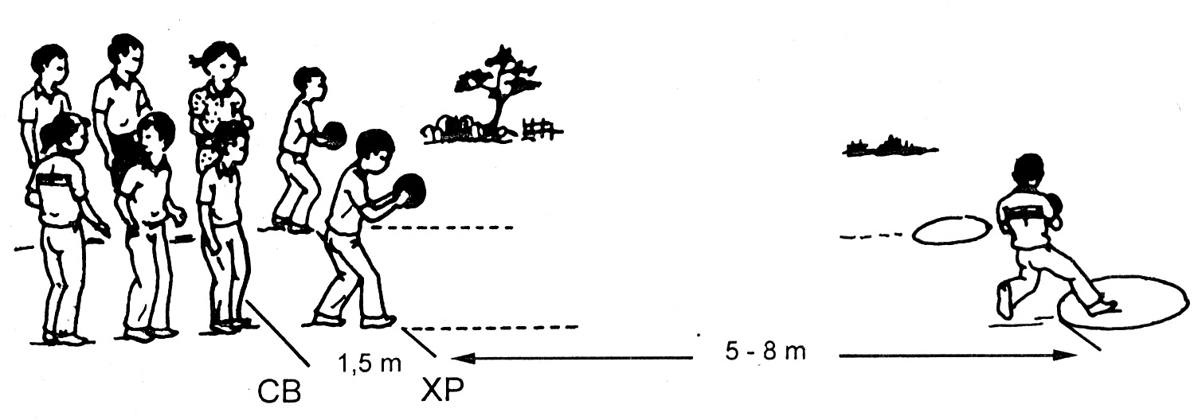  - ĐH:  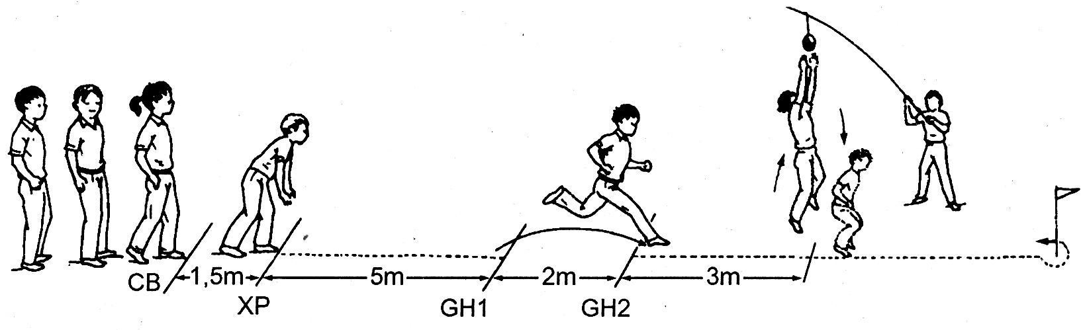  - ĐH:  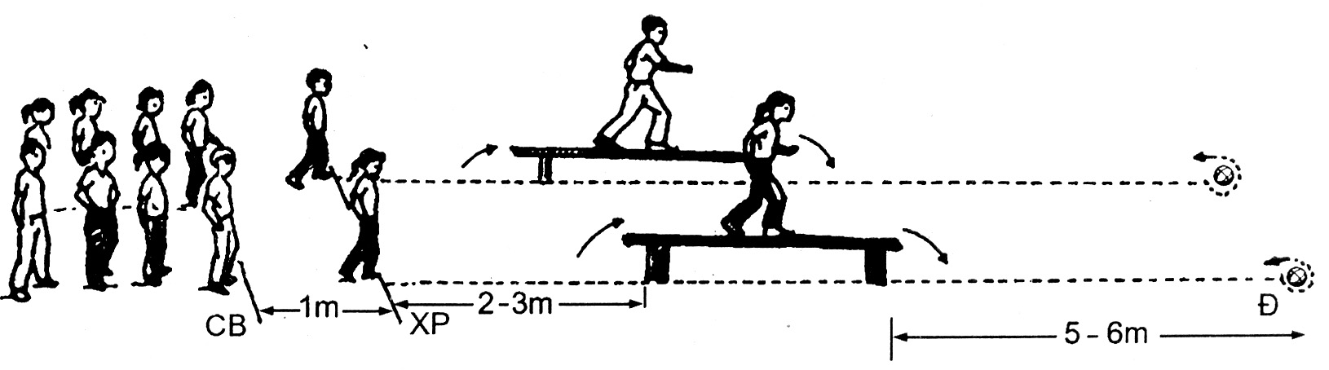
III. Phần kết thúc:  - GV hướng dẫn HS thả lỏng và chơi trò chơi hồi tĩnh.  - GV cùng hs hệ thống bài.  - GV n x, đánh giá kết quả giờ học. | 4 - 6’ | - ĐH:

IV. RÚT KINH NGHIỆM:
...........................................................................................................................................
...................................................................................................................................................................................................................................................................................................

Trường: Tiểu học Tây Tựu B Ngày ..… tháng….. năm 20
Giáo viên: Nguyễn Thị Hiển KẾ HOẠCH DẠY HỌC
Khối 5 MÔN : THỂ DỤC
BÀI 45: PHỐI HỢP CHẠY VÀ BẬT NHẢY-
TRÒ CHƠI “CHUYỀN NHANH, NHẢY NHANH”
I.MỤC TIÊU:
1.Kiến thức:
- Ôn phối hợp chạy và bật nhảy, chạy – nhảy – mang vác.
- Học mới trò chơi: “Chuyền nhanh, nhảy nhanh”.
2. Kỹ năng:
- Hoc sinh thực hiện tương đối chính xác
- Học sinh tham gia trò chơi tương đối đúng.
3.Thái độ:
Học sinh tập luyện nghiêm túc và đảm bảo an toàn
II. ĐỊA ĐIỂM – PHƯƠNG TIỆN TẬP LUYỆN:
1. Địa điểm: Trên sân trường hoặc nhà thể chất.
2. Phương tiện: Còi, bóng.
III. NỘI DUNG VÀ PHƯƠNG PHÁP LÊN LỚP:
Nội dung - Yêu cầu | Định lượng | Phương pháp - Tổ chức
I. Phần mở đầu:  - Gv nhận lớp, phổ biến nhiệm vụ, yêu cầu bài học.  - HS chạy chậm 1 vòng sân.  - Xoay các khớp : cổ, cổ tay, cổ chân, hông, vai, gối.  - Tập bài thể dục phát triển chung. | 6-10’
II. Phần cơ bản:  - Ôn chạy và bật nhảy :  + GV đk lớp tập, vừa qs, ss.  + Lt đk lớp tập, gv qs, ss.  + Mỗi đợt nhảy 2 – 4 HS mỗi hàng.  + GV cho HS nhận xét, đánh giá - sau đó GV tổng hợp.  - Học trò chơi “Chuyển nhanh, nhảy nhanh” :  + GV nêu tên trò chơi, hướng dẫn cách chơi và chọn đội chơi thử.  + Cả lớp chơi thử rồi sau đó thi đấu.  + Đội nào thua sẽ bị phạt (hình thức phạt thống nhất trước khi chơi). | 18-22’  5 – 6’  8 – 10’ | - ĐH:  - ĐH:  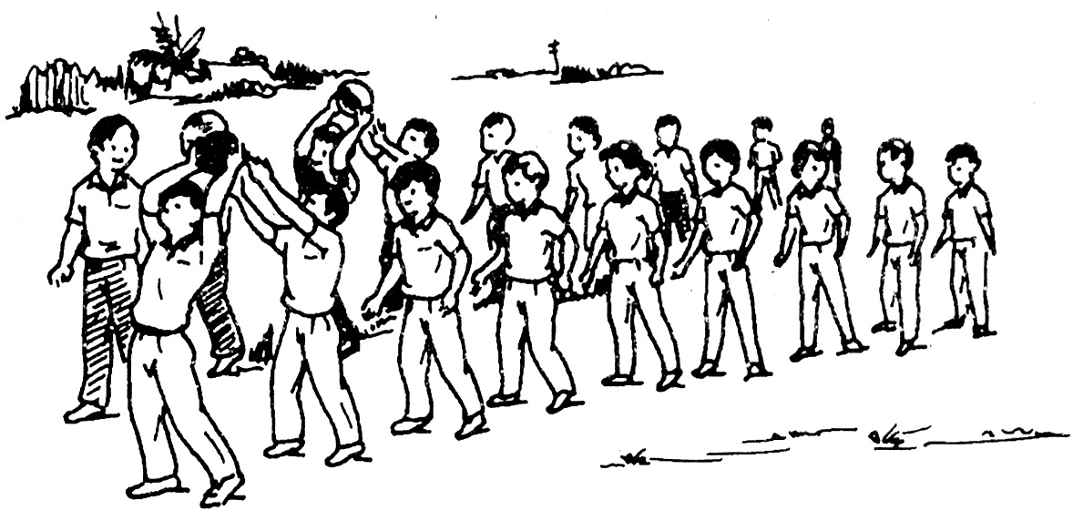
III. Phần kết thúc:  - GV hướng dẫn HS thả lỏng và chơi trò chơi hồi tĩnh.  - GV cùng hs hệ thống bài.  - GV nx, đánh giá kết quả giờ học. | 4 - 6’ | - ĐH:

IV. RÚT KINH NGHIỆM:
...........................................................................................................................................
...................................................................................................................................................................................................................................................................................................

Trường: Tiểu học Tây Tựu B Ngày ..… tháng….. năm 20
Giáo viên: Nguyễn Thị Hiển KẾ HOẠCH DẠY HỌC
Khối 5 MÔN : THỂ DỤC

BÀI 46: PHỐI HỢP CHẠY VÀ BẬT NHẢY
TRÒ CHƠI: “ CHUYỀN NHANH, NHẢY NHANH”

I.MỤC TIÊU:
1.Kiến thức:
- Ôn phối hợp chạy và bật nhảy, chạy – nhảy – mang vác.
- Trò chơi: “Chuyền nhanh, nhảy nhanh”.
2. Kỹ năng:
- Hoc sinh thực hiện tương đối chính xác
- Học sinh tham gia vào trò chơi tương đối chủ động.
3.Thái độ:
Học sinh tập luyện nghiêm túc và đảm bảo an toàn
II. ĐỊA ĐIỂM – PHƯƠNG TIỆN TẬP LUYỆN:
1. Địa điểm: Trên sân trường hoặc nhà thể chất.
2. Phương tiện: Còi, bóng.
III. NỘI DUNG VÀ PHƯƠNG PHÁP LÊN LỚP:
Nội dung - Yêu cầu | Định lượng | Phương pháp - Tổ chức
I. Phần mở đầu:  - Gv nhận lớp, phổ biến nhiệm vụ, yêu cầu bài học.  - Xoay các khớp : cổ, cổ tay, cổ chân, hông, vai, gối.  - Ôn 5 động tác của bài thể dục phát triển chung.  - Trò chơi “Kết bạn”  - Kiểm tra bài cũ | 6-10’
II. Phần cơ bản:  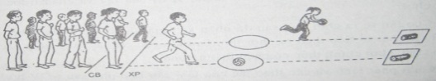  - Ôn phối hợp chạy - bật nhảy - mang vác.  + GV đk lớp tập, vừa qs, ss.  + Chia tổ tập luyện, tt đk, gv qs, ss.  + GV chia lớp thành 2 đội thi đua thực hiện ( có thưởng, phạt ).  - Bật cao, phối hợp chạy đà, bật cao.  + HS bật cao và thực hiện 3 – 5 bước đà bật cao.  + Gv đk lớp tập, vừa qs, ss.  - Trò chơi “Chuyển nhanh, nhảy nhanh” :  + GV nêu tên trò chơi, nhắc lại cách chơi.  + HS chơi, tự nhận xét, đánh giá tổng kết và thực hiện thưởng phạt. | 18-22’  5 – 6’  6 - 8’ | - ĐH:  ĐH:  - ĐH:
III. Phần kết thúc:  - GV hướng dẫn HS thả lỏng và chơi trò chơi hồi tĩnh.  - GV cùng hs hệ thống bài.  - GV n x, đánh giá kết quả giờ học. | 4 - 6’ | - ĐH:

IV. RÚT KINH NGHIỆM:
...........................................................................................................................................

Trường: Tiểu học Tây Tựu B Ngày ..… tháng….. năm 20
Giáo viên: Nguyễn Thị Hiển KẾ HOẠCH DẠY HỌC
Khối 5 MÔN : THỂ DỤC

BÀI 47: BẬT CAO TRÒ CHƠI: “ CHUYỀN NHANH, NHẢY NHANH”

I. MỤC TIÊU:
1.Kiến thức:
- Ôn tập hoặc kiểm tra bật cao.
- Trò chơi: “Chuyền nhanh, nhảy nhanh”.
2. Kỹ năng:
- Hoc sinh thực hiện cơ bản đúng kĩ thuật động tác
- Học sinh tham gia vào trò chơi tương đối chủ động.
3.Thái độ:
Học sinh tập luyện nghiêm túc và đảm bảo an toàn
II. ĐỊA ĐIỂM – PHƯƠNG TIỆN TẬP LUYỆN:
1. Địa điểm: Trên sân trường hoặc nhà thể chất.
2. Phương tiện: Còi, bóng.
III. NỘI DUNG VÀ PHƯƠNG PHÁP LÊN LỚP:
Nội dung - Yêu cầu | Định lượng | Phương pháp - Tổ chức
I. Phần mở đầu:  - Gv nhận lớp, phổ biến nhiệm vụ, yêu cầu bài học.  - HS chạy chậm 1 vòng sân.  - Xoay các khớp : cổ, cổ tay, cổ chân, hông, vai, gối.  - Tập bài thể dục phát triển chung. | 6-10’
II. Phần cơ bản:  a. Kiểm tra bật cao :  - Phương pháp kiểm tra : theo nhiều đợt, mỗi đợt 3 – 4 Hs (mỗi Hs bật cao 1 lần).  - Cách đánh giá : theo mức độ kĩ thuật và sự tích cực thực hiện động tác của từng Hs.  + Hoàn thành tốt : thực hiện cơ bản đúng động tác ( TTCB, bật nhảy, tiếp đất ) bật nhảy tích cực ( 2 chân duỗi thẳng khi bật lên cao ).  + Hoàn thành : thực hiện cơ bản đúng động tác, không duỗi thẳng chân khi bật lên cao.  + Chưa hoàn thành : thực hiện sai động tác.  b.Trò chơi “Chuyển nhanh, nhảy nhanh” :  + GV nêu tên trò chơi, nhắc lại cách chơi.  + HS chơi, tự nhận xét, đánh giá tổng kết và thực hiện thưởng phạt. | 18-22’  12 - 14’  3 – 4’ | - ĐH:  - ĐH:  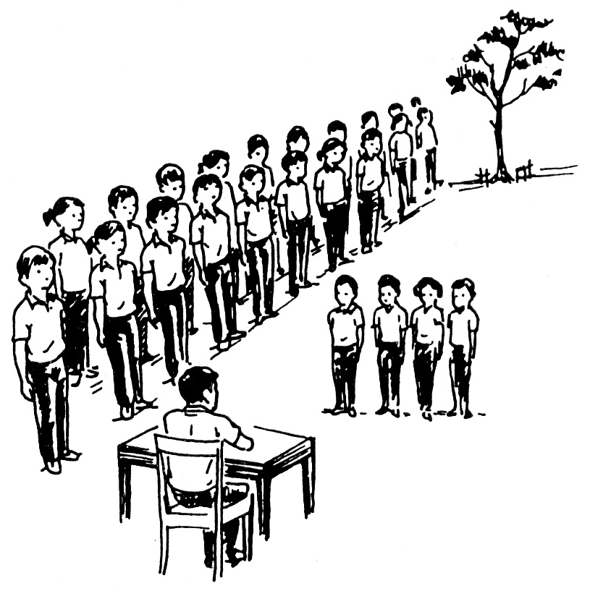  - ĐH:
III. Phần kết thúc:  - GV hướng dẫn HS thả lỏng tích cực.  - GV công bố kết quả kiểm tra, hệ thống lại bài học, Hs tham gia đóng góp ý kiến nhận xét. | 4 - 6’ | - ĐH:

Trường: Tiểu học Tây Tựu B Ngày ..… tháng….. năm 20
Giáo viên: Nguyễn Thị Hiển KẾ HOẠCH DẠY HỌC
Khối 5 MÔN : THỂ DỤC
BÀI 48: CÂU LẠC BỘ BÓNG RỔ
I. Mục tiêu:
1.Kiến thức : - Bóng rổ: ôn cách đập bóng, dẫn bóng, tại chỗ ném bóng. Học mới hai bước lên rổ.
2. Kĩ năng : - học sinh thực hiện được tương đối chính xác
3. Thái độ : Yêu cầu HS có ý thức tự giác tập luyện, ý thức tổ chức kỷ luật, tác phong nhanh nhẹn.
II. Địa điểm - Phương tiện :
- Địa điểm: Tại nhà thể chất
- Phương tiện:
- Dụng cụ : vợt, cầu, lưới, sân cầu lông.
III/ Tiến trình lên lớp :
Nội dung | Định lượng | Phương pháp-tổ chức
A/ phần mở đầu :  1.ổn định tổ chức lớp: - Kiểm tra sĩ số  - Chỉnh đốn đội hình  - Phổ biến nội dung - yêu cầu của tiết học.  2 . Khởi động : Xoay các khớp cổ tay ,cổ  chân, khớp gối , hông vai ,cổ.  - Thực hiện bài TD phát triển  Chung  B.phần cơ bản:  1 Bóng rổ :  Ôn cách đập bóng và dẫn bóng  Tại chỗ ném bóng vào rổ  Học mới hai bước lên rổ  * Củng cố : giáo viên khắc sâu kĩ thuật đông tác  C.Phần kết thúc :  1.Thả lỏng..  - Đi bộ thả lỏng, hít thở sâu.  - Thực hiện 1 số động tác hồi tĩnh vừa học: vươn thở , tay, chân,toàn thân, điều hoà.  2 Nhận xét và dặn dò: HS bài tập về nhà: Ôn các động tác đã học  Giải tán | 6-8p  1-2p  5-6p  2lx8n  20-25p  4-5p  2-3P  2lx8n  1-2p | - Lớp trưởng tập hợp lớp và báo cáo sĩ  số cho GV.  x x x x x x x x  x x x x x x x x  x x x x x x x x  x x x x x x x x  - GV cho lớp dàn hàng để thực hiện khởi động.  x x x x  x x x x  x x x x  x x x x  -cho học sinh thực hiện theo đội hình khởi động  .  -chia nhóm thưc hiện  x x x x x x x x  xxxx xxxx  Giáo viên làm mẫu phân tích cho học sinh tập luyện  -  -gọi 2-3 em lên thưc hiện gọi học sinh nhận xét  -Đội hình xuống lớp giống nhận lớp

Trường: Tiểu học Tây Tựu B Ngày ..… tháng….. năm 20
Giáo viên: Nguyễn Thị Hiển KẾ HOẠCH DẠY HỌC
Khối 5 MÔN : THỂ DỤC

BÀI 49:TRÒ CHƠI: “CHUYỀN VÀ BẮT BÓNG TIÊP SỨC”
I. MỤC TIÊU:
1.Kiến thức:
- Ôn tâng cầu bằng đùi và bằng mu, chuyền cầu bằng mu bàn chân.
- Trò chơi: “ Chuyền và bắt bóng tiếp sức”.
2. Kỹ năng:
- Hoc sinh thực hiện cơ bản đúng.
- HS tham gia vào trò chơi tương đúng.
3.Thái độ:
Học sinh tập luyện nghiêm túc và đảm bảo an toàn
II. ĐỊA ĐIỂM – PHƯƠNG TIỆN TẬP LUYỆN:
1. Địa điểm: Trên sân trường hoặc nhà thể chất.
2. Phương tiện: Còi, cầu trinh, bóng.
III. NỘI DUNG VÀ PHƯƠNG PHÁP LÊN LỚP:
Nội dung - Yêu cầu | Định lượng | Phương pháp - Tổ chức
I. Phần mở đầu:  - Gv nhận lớp, phổ biến nhiệm vụ, yêu cầu bài học.  - HS chạy chậm 1 vòng sân.  - Xoay các khớp : cổ, cổ tay, cổ chân, hông, vai, gối.  - Tập bài thể dục phát triển chung.  - Kiểm tra bài cũ. | 6-10’
II. Phần cơ bản:  a. Môn thể thao tự chọn :  - Đá cầu :  + Ôn tâng cầu bằng đùi.  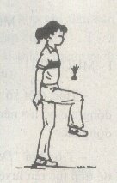  + GV nêu động tác, làm mẫu, giải thích.  + Chia tổ tập luyện – HS tự quản.  + Ôn chuyền cầu bằng mu bàn chân.  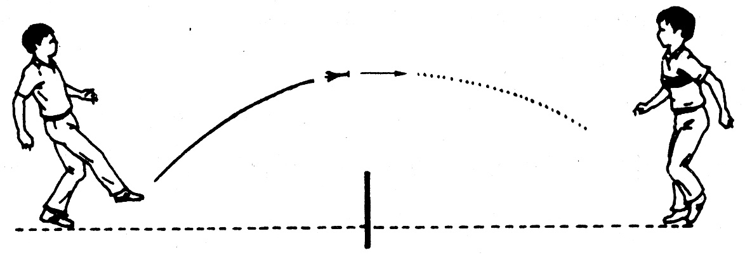  + GV nhắc lại những điểm cơ bản của động tác.  + Một nhóm HS làm mẫu – sau đó tự quản tập luyện. Gv qs, ss.  b. Trò chơi: “Chuyền và bắt bóng tiếp sức”  + GV nêu tên trò chơi, 2 HS làm mẫu – GV giải thích. HS chơi thử .  + HS chơi chính thức có thi đua. | 18-22’  14 - 16’  5 – 6’ | - ĐH :  - ĐH:  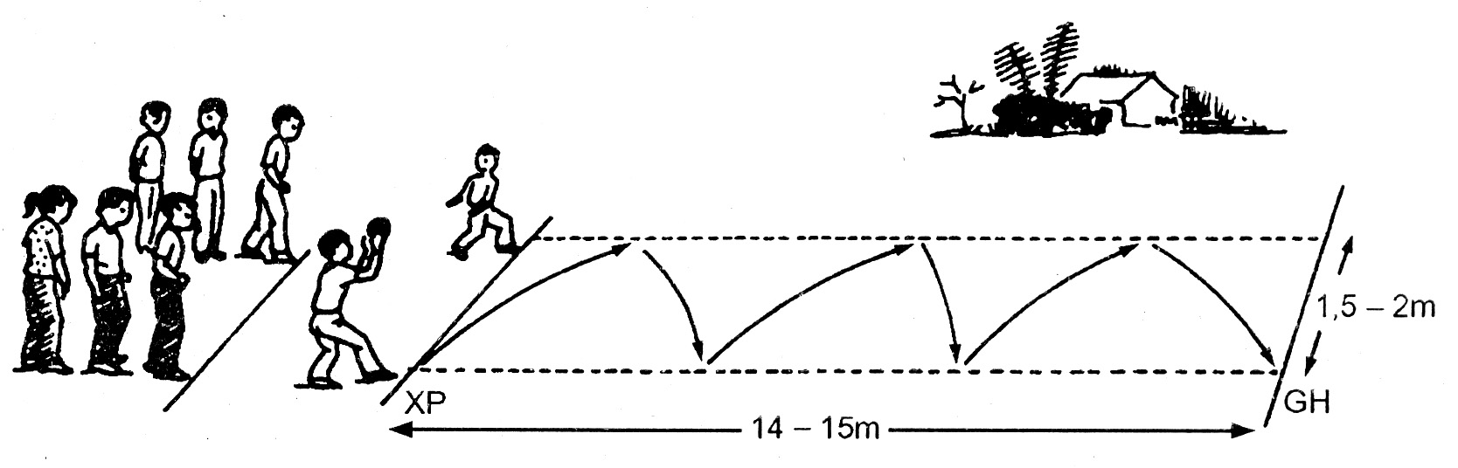
III. Phần kết thúc:  - GV hướng dẫn HS thả lỏng.  - GV cùng HS hệ thống bài.  - GV n x, đánh giá kết quả giờ học. | 4 - 6’ | - ĐH:

IV. RÚT KINH NGHIỆM:
...........................................................................................................................................

Trường: Tiểu học Tây Tựu B Ngày ..… tháng….. năm 20
Giáo viên: Nguyễn Thị Hiển KẾ HOẠCH DẠY HỌC
Khối 5 MÔN : THỂ DỤC

BÀI 50: MÔN THỂ THAO TỰ CHỌN
TRÒ CHƠI: “CHUYỀN VÀ BẮT BÓNG TIÊP SỨC”
I. MỤC TIÊU:
1.Kiến thức:
- Ôn tâng cầu bằng đùi và bằng mu, chuyền cầu bằng mu bàn chân.
- Trò chơi: “ Chuyền và bắt bóng tiếp sức”.
2. Kỹ năng:
- Hoc sinh thực hiện tương đối đúng.
- Học sinh tham gia được vào trò chơi.
3.Thái độ:
Học sinh tập luyện nghiêm túc và đảm bảo an toàn
II. ĐỊA ĐIỂM – PHƯƠNG TIỆN TẬP LUYỆN:
1. Địa điểm: Trên sân trường hoặc nhà thể chất.
2. Phương tiện: Còi, cầu trinh, bóng.
III. NỘI DUNG VÀ PHƯƠNG PHÁP LÊN LỚP:
Nội dung - Yêu cầu | Định lượng | Phương pháp - Tổ chức
I. Phần mở đầu:  - Gv nhận lớp, phổ biến nhiệm vụ, yêu cầu bài học.  - HS chạy chậm 1 vòng sân.  - Xoay các khớp : cổ, cổ tay, cổ chân, hông, vai, gối.  - Tập bài thể dục phát triển chung. | 6-10’
II. Phần cơ bản:  a. Môn thể thao tự chọn : đá cầu  + Ôn tâng cầu bằng đùi.  + Lt đk lớp tập, gv qs, ss.  + Thi tâng cầu bằng đùi : chọn đại diện tổ lên thi với nhau.  + Ôn chuyền cầu bằng mu bàn chân.  + GV đk lớp tập, vừa qs, ss..  + Chia tổ tập luyện tt đk, gv qs, ss.  b. Trò chơi: “Chuyền và bắt bóng tiếp sức”  + GV nêu tên trò chơi, cùng HS nhắc lại tóm tắt cách chơi.  + HS chơi chính thức có thi đua. | 18-22’  14 - 16’  5 – 6’ | - ĐH :  - ĐH:
III. Phần kết thúc:  - GV hướng dẫn HS thả lỏng và chơi trò chơi hồi tĩnh.  - GV cùng HS hệ thống bài.  - GV n x, đánh giá kết quả giờ học. | 4 - 6’ | - ĐH:

IV. RÚT KINH NGHIỆM:
...........................................................................................................................................
...................................................................................................................................................................................................................................................................................................
Trường: Tiểu học Tây Tựu B Ngày ..… tháng….. năm 20
Giáo viên: Nguyễn Thị Hiển KẾ HOẠCH DẠY HỌC
Khối 5 MÔN : THỂ DỤC

BÀI 51: MÔN THỂ THAO TỰ CHỌN
TRÒ CHƠI: “CHUYỀN VÀ BẮT BÓNG TIÊP SỨC”

I. MỤC TIÊU:
1.Kiến thức:
- Ôn tâng cầu bằng đùi và bằng mu, chuyền cầu bằng mu bàn chân.
- Trò chơi: “ Chuyền và bắt bóng tiếp sức”.
2. Kỹ năng:
- Hoc sinh thực hiện tương đối đúng và nâng cao thành tích.
- Học sinh tham gia vào trò chơi tương đối chủ động.
3.Thái độ:
Học sinh tập luyện nghiêm túc và đảm bảo an toàn
II. ĐỊA ĐIỂM – PHƯƠNG TIỆN TẬP LUYỆN:
1. Địa điểm: Trên sân trường hoặc nhà thể chất.
2. Phương tiện: Còi, cầu trinh, bóng.
III. NỘI DUNG VÀ PHƯƠNG PHÁP LÊN LỚP:
Nội dung - Yêu cầu | Định lượng | Phương pháp - Tổ chức
I. Phần mở đầu:  - Gv nhận lớp, phổ biến nhiệm vụ, yêu cầu bài học.  - Xoay các khớp : cổ, cổ tay, cổ chân, hông, vai, gối.  - Ôn động tác : tay, chân, vặn mình, toàn thân.  - Kiểm tra bài cũ. | 6-10’
II. Phần cơ bản:  a. Môn thể thao tự chọn : đá cầu  - Học tâng cầu bằng mu bàn chân.  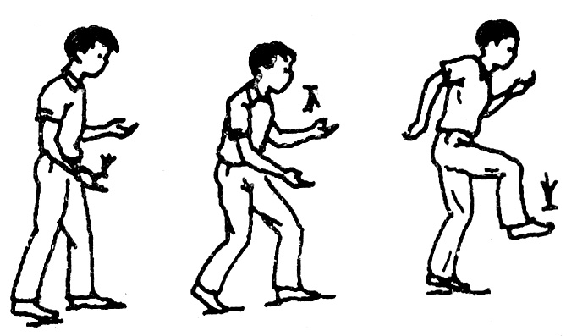  + GV nêu tên động tác, làm mẫu và giải thích.  + Chia tổ, HS tự quản tập luyện.  - Ôn chuyền cầu bằng mu bàn chân.  + Chia tổ – HS tự quản tập luyện.  Gv qs, ss.  b. Trò chơi: “Chuyền và bắt bóng tiếp sức”  + GV nêu tên trò chơi, cùng HS nhắc lại tóm tắt cách chơi.  + HS chơi thử rồi mới chơi chính thức. | 18-22’  14 - 16’  5 – 6’ | - ĐH :  ĐH:  - ĐH:
III. Phần kết thúc:  - GV hướng dẫn HS thả lỏng và chơi trò chơi hồi tĩnh.  - GV cùng HS hệ thống bài.  - GV nhận xét, đánh giá giờ học. | 4 - 6’ | - ĐH:
IV. RÚT KINH NGHIỆM:
...........................................................................................................................................

Trường: Tiểu học Tây Tựu B Ngày ..… tháng….. năm 20
Giáo viên: Nguyễn Thị Hiển KẾ HOẠCH DẠY HỌC
Khối 5 MÔN : THỂ DỤC
BÀI 52: CÂU LẠC BỘ BÓNG RỔ
I. Mục tiêu:
.Kiến thức : - Bóng rổ: ôn dẫn bóng, tai chỗ ném bóng vào rổ, 2 bước lên rổ
2. Kĩ năng : - học sinh thực hiện được tương đối chính xác
3. Thái độ : Yêu cầu HS có ý thức tự giác tập luyện, ý thức tổ chức kỷ luật, tác phong nhanh nhẹn.
II. Địa điểm - Phương tiện :

Địa điểm: Tại nhà thể chất
Phương tiện: Dụng cụ : vợt, cầu, lưới, sân cầu lông.
III/ Tiến trình lên lớp :
Nội dung | Định lượng | Phương pháp-tổ chức
A/ phần mở đầu :  1.ổn định tổ chức lớp: - Kiểm tra sĩ số  - Chỉnh đốn đội hình  - Phổ biến nội dung - yêu cầu của tiết học.  2 . Khởi động : Xoay các khớp cổ tay ,cổ  chân, khớp gối , hông vai ,cổ.  - Thực hiện bài TD phát triển  chung  B.phần cơ bản:  1 Bóng rổ :  Ôn dẫn bóng, tại chỗ ném bóng  2 bước lên rổ  * Củng cố : giáo viên khắc sâu kĩ thuật đông tác  C.Phần kết thúc :  1.Thả lỏng..  - Đi bộ thả lỏng, hít thở sâu.  - Thực hiện 1 số động tác hồi tĩnh vừa học: vươn thở , tay, chân,toàn thân, điều hoà.  2 Nhận xét và dặn dò: HS bài tập về nhà: Ôn các động tác đã học  Giải tán | 6-8p  1-2p  5-6p  2lx8n  20-25p  4-5p  2-3P  2lx8n  1-2p | - Lớp trưởng tập hợp lớp và báo cáo sĩ  số cho GV.  x x x x x x x x  x x x x x x x x  x x x x x x x x  x x x x x x x x  - GV cho lớp dàn hàng để thực hiện khởi động.  x x x x  x x x x  x x x x  x x x x  -cho học sinh thực hiện theo đội hình khởi động  .  -chia nhóm thưc hiện  x x x x x x x x  xxxx xxxx  -giáo viên làm mẫu và phân tích cho học sinh thực hiện  - giáo viên làm mẫu và phân tích cho học sinh thực hiện  -gọi 2-3 em lên thưc hiện gọi học sinh nhận xét  -Đội hình xuống lớp giống nhận lớp

Trường: Tiểu học Tây Tựu B Ngày ..… tháng….. năm 20
Giáo viên: Nguyễn Thị Hiển KẾ HOẠCH DẠY HỌC
Khối 5 MÔN : THỂ DỤC

BÀI 53: MÔN THỂ THAO TỰ CHỌN
TRÒ CHƠI: CHẠY ĐỔI CHỖ VỖ TAY NHAU

I. MỤC TIÊU:
1.Kiến thức:
- Ôn tâng cầu bằng đùi , đỡ cầu và chuyền cầu bằng mu bàn chân.
- Trò chơi: “ Chạy đổi chỗ vỗ tay nhau”.
2. Kỹ năng:
- Hoc sinh thực hiện cơ bản đúng động tác và nâng cao thành tích.
- HS tham gia vào trò chơi tương đối chủ động.
3.Thái độ:
Học sinh tập luyện nghiêm túc và đảm bảo an toàn
II. ĐỊA ĐIỂM – PHƯƠNG TIỆN TẬP LUYỆN:
1. Địa điểm: Trên sân trường hoặc nhà thể chất.
2. Phương tiện: Còi, cầu trinh.
III. NỘI DUNG VÀ PHƯƠNG PHÁP LÊN LỚP:
Nội dung - Yêu cầu | Định lượng | Phương pháp - Tổ chức
I. Phần mở đầu:  - Gv nhận lớp, phổ biến nhiệm vụ, yêu cầu bài học.  - Xoay các khớp : cổ, cổ tay, cổ chân, hông, vai, gối.  - Ôn động tác : tay, chân, vặn mình, toàn thân, nhảy của bài thể dục PTC.  - Kiểm tra bài cũ. | 6-10’ | - Nhận lớp :
II. Phần cơ bản:  a. Môn thể thao tự chọn : đá cầu  - Ôn tâng cầu bằng đùi.  + Gv đk lớp tập, vừa qs, ss.  - Chuyền cầu bằng mu bàn chân.  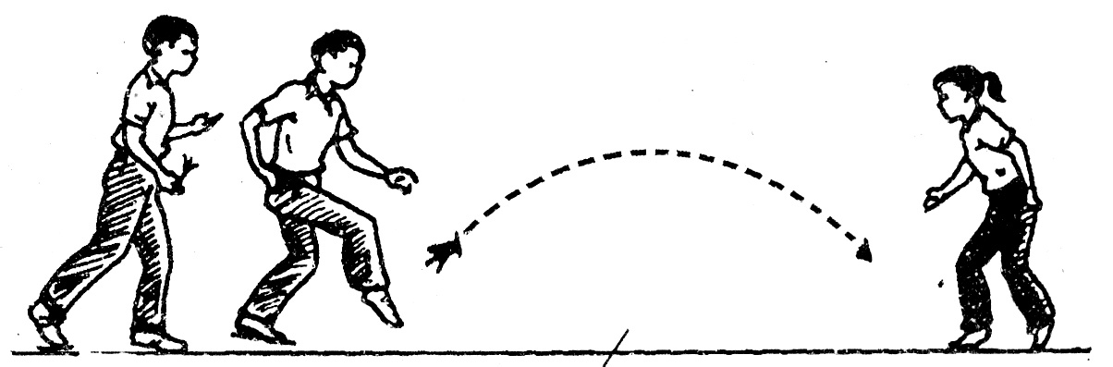  + GV nêu tên, làm mẫu và giải thích động tác.  + HS tập gv qs, ss.  b. Trò chơi: “Chạy đổi chỗ, vỗ tay nhau”  + GV nêu tên trò chơi, cùng HS nhắc lại tóm tắt cách chơi.  + HS chơi thử rồi mới chơi chính thức. | 18-22’  14 - 16’  5 – 6’ | - ĐH :  - ĐH:  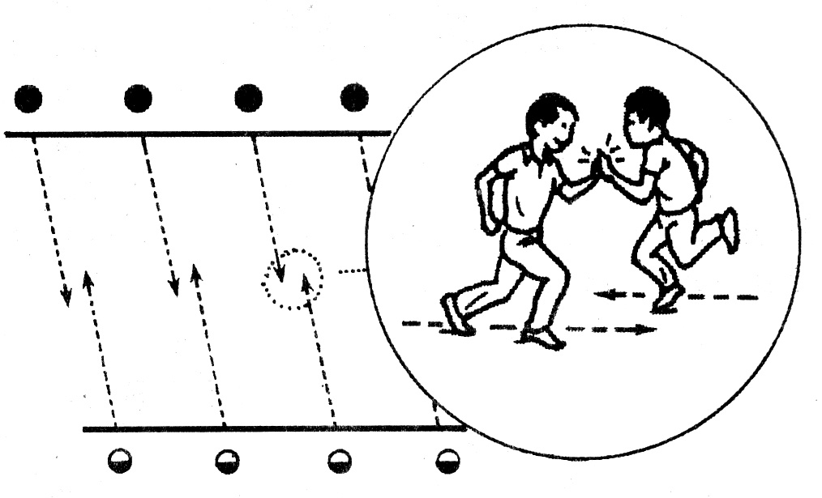
III. Phần kết thúc:  - GV hướng dẫn HS thả lỏng và chơi trò chơi hồi tĩnh.  - GV cùng HS hệ thống bài.  - GV nhận xét, đánh giá kết quả giờ học. | 4 - 6’ | - ĐH:
IV. RÚT KINH NGHIỆM:
...........................................................................................................................................

Trường: Tiểu học Tây Tựu B Ngày ..… tháng….. năm 20
Giáo viên: Nguyễn Thị Hiển KẾ HOẠCH DẠY HỌC
Khối 5 MÔN : THỂ DỤC

BÀI 54: MÔN THỂ THAO TỰ CHỌN
TRÒ CHƠI: “BỎ KHĂN”
I. MỤC TIÊU:
1.Kiến thức:
- Ôn tâng cầu bằng đùi và bằng mu, chuyền cầu bằng mu bàn chân.
- Trò chơi: “ Bỏ khăn”.
2. Kỹ năng:
- Hoc sinh thực hiện cơ bản đúng động tác và nâng cao thành tích.
- HS tham gia vào trò chơi tương đối chủ động.
3.Thái độ:
Học sinh tập luyện nghiêm túc và đảm bảo an toàn
II. ĐỊA ĐIỂM – PHƯƠNG TIỆN TẬP LUYỆN:
1. Địa điểm: Trên sân trường hoặc nhà thể chất.
2. Phương tiện: Còi, cầu trinh.
III. NỘI DUNG VÀ PHƯƠNG PHÁP LÊN LỚP:
Nội dung - Yêu cầu | Định lượng | Phương pháp - Tổ chức
I. Phần mở đầu:  - Gv nhận lớp, phổ biến nhiệm vụ, yêu cầu bài học.  - HS chạy nhẹ nhàng 1 vòng sân.  - Xoay các khớp : cổ, cổ tay, cổ chân, hông, vai, gối.  - Tập bài thể dục phát triển chung.  - Kiểm tra bài cũ. | 6-10’ | - Nhận lớp :
II. Phần cơ bản:  a. Môn thể thao tự chọn : đá cầu  - Ôn tâng cầu bằng mu bàn chân.  - Ôn chuyền cầu bằng mu bàn chân.  + Lt đk lớp tập, gv qs, ss.  + GV nêu tên, 2 HS thực hiện tốt làm mẫu.  + HS cả lớp tập, sau đó trình diễn phát cầu qua lưới.  b. Trò chơi: “Bỏ khăn”  + GV nêu tên trò chơi, cùng HS nhắc lại tóm tắt cách chơi.  + HS chơi. | 18-22’  14 - 16’  5 – 6’ | - ĐH :  -ĐH:  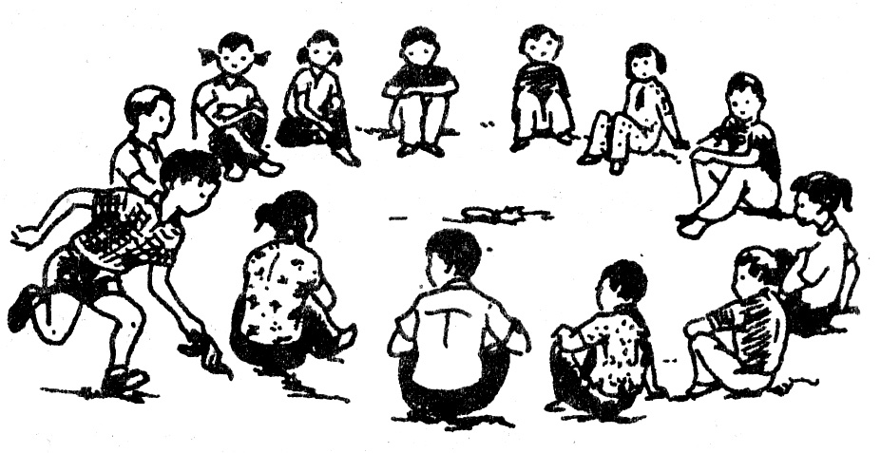
III. Phần kết thúc:  - GV hướng dẫn HS thả lỏng và chơi trò chơi hồi tĩnh.  - GV cùng HS hệ thống bài.  - GV n x, đánh giá kết quả giờ học. | 4 - 6’ | - ĐH:

IV. RÚT KINH NGHIỆM:
...........................................................................................................................................
...................................................................................................................................................................................................................................................................................................

Trường: Tiểu học Tây Tựu B Ngày ..… tháng….. năm 20
Giáo viên: Nguyễn Thị Hiển KẾ HOẠCH DẠY HỌC
Khối 5 MÔN : THỂ DỤC
BÀI 55: MÔN THỂ THAO TỰ CHỌN
TRÒ CHƠI: “ HOÀNG ANH, HOÀNG YẾN”

I. MỤC TIÊU:
1.Kiến thức:
- Ôn tâng cầu bằng đùi và bằng mu, phát cầu bằng mu bàn chân.
- Trò chơi: “ Hoàng Anh, Hoàng Yến”.
2. Kỹ năng:
- Hoc sinh thực hiện cơ bản đúng động tác và nâng cao thành tích.
- Học sinh tham gia vào trò chơi tương đối chủ động.
3.Thái độ:
Học sinh tập luyện nghiêm túc và đảm bảo an toàn
II. ĐỊA ĐIỂM – PHƯƠNG TIỆN TẬP LUYỆN:
1. Địa điểm: Trên sân trường hoặc nhà thể chất.
2. Phương tiện: Còi, cầu trinh.
III. NỘI DUNG VÀ PHƯƠNG PHÁP LÊN LỚP:
Nội dung - Yêu cầu | Định lượng | Phương pháp - Tổ chức
I. Phần mở đầu:  - Gv nhận lớp, phổ biến nhiệm vụ, yêu cầu bài học.  - HS chạy nhẹ nhàng 1 vòng sân.  - Xoay các khớp : cổ, cổ tay, cổ chân, hông, vai, gối.  - Ôn bài thể dục phát triển chung. | 6-10’ | - Nhận lớp :
II. Phần cơ bản:  a. Môn thể thao tự chọn : đá cầu  - Ôn tâng cầu bằng đùi.  - Ôn tâng cầu bằng mu bàn chân.  - Ôn phát cầu bằng mu bàn chân.  + Gv đk lớp tập vừa qs, ss.  + TT đk tổ tập, gv qs, ss.  + Thi đua giữa các tổ, gv nx tuyên dương.  b. Trò chơi: “Hoàng Anh – Hoàng Yến”  + GV nêu tên trò chơi, cùng HS nhắc lại tóm tắt cách chơi.  + HS chơi thử rồi mới chơi chính thức, có thi đua | 18-22’  14 - 16’  5 – 6’ | ĐH:  - ĐH:  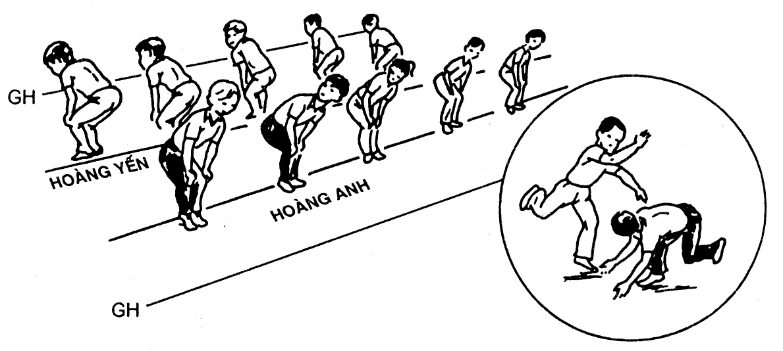
III. Phần kết thúc:  - GV hướng dẫn HS thả lỏng và chơi trò chơi hồi tĩnh.  - GV cùng HS hệ thống bài.  - GV n x, đánh giá kết quả giờ học. | 4 - 6’ | - ĐH:

IV. RÚT KINH NGHIỆM:
...........................................................................................................................................
...................................................................................................................................................................................................................................................................................................

Trường: Tiểu học Tây Tựu B Ngày ..… tháng….. năm 20
Giáo viên: Nguyễn Thị Hiển KẾ HOẠCH DẠY HỌC
Khối 5 MÔN : THỂ DỤC
BÀI 56: CÂU LẠC BỘ BÓNG RỔ
I. Mục tiêu:
.Kiến thức : - Bóng rổ: ôn dẫn bóng, tai chỗ ném bóng vào rổ, 2 bước lên rổ
2. Kĩ năng : - học sinh thực hiện được tương đối chính xác
3. Thái độ : Yêu cầu HS có ý thức tự giác tập luyện, ý thức tổ chức kỷ luật, tác phong nhanh nhẹn.
II. Địa điểm - Phương tiện :
Địa điểm: Tại nhà thể chất
Phương tiện:
- Dụng cụ : vợt, cầu, lưới, sân cầu lông.
III/ Tiến trình lên lớp :
Nội dung | Định lượng | Phương pháp-tổ chức
A/ phần mở đầu :  1.ổn định tổ chức lớp: - Kiểm tra sĩ số  - Chỉnh đốn đội hình  - Phổ biến nội dung - yêu cầu của tiết học.  2 . Khởi động : Xoay các khớp cổ tay ,cổ  chân, khớp gối , hông vai ,cổ.  - Thực hiện bài TD phát triển  chung  B.phần cơ bản:  1 Bóng rổ :  Ôn dẫn bóng, tại chỗ ném bóng  2 bước lên rổ  * Củng cố : giáo viên khắc sâu kĩ thuật đông tác  C.Phần kết thúc :  1.Thả lỏng..  - Đi bộ thả lỏng, hít thở sâu.  - Thực hiện 1 số động tác hồi tĩnh vừa học: vươn thở , tay, chân,toàn thân, điều hoà.  2 Nhận xét và dặn dò: HS bài tập về nhà: Ôn các động tác đã học  Giải tán | 6-8p  1-2p  5-6p  2lx8n  20-25p  4-5p  2-3P  2lx8n  1-2p | - Lớp trưởng tập hợp lớp và báo cáo sĩ  số cho GV.  x x x x x x x x  x x x x x x x x  x x x x x x x x  x x x x x x x x  - GV cho lớp dàn hàng để thực hiện khởi động.  x x x x  x x x x  x x x x  x x x x  -cho học sinh thực hiện theo đội hình khởi động  .  -chia nhóm thưc hiện  x x x x x x x x  xxxx xxxx  -giáo viên làm mẫu và phân tích cho học sinh thực hiện  - giáo viên làm mẫu và phân tích cho học sinh thực hiện  -gọi 2-3 em lên thưc hiện gọi học sinh nhận xét  -Đội hình xuống lớp giống nhận lớp

Trường: Tiểu học Tây Tựu B Ngày ..… tháng….. năm 20
Giáo viên: Nguyễn Thị Hiển KẾ HOẠCH DẠY HỌC
Khối 5 MÔN : THỂ DỤC

BÀI 57: MÔN THỂ THAO TỰ CHỌN
TRÒ CHƠI: “ NHẢY ĐÚNG NHẢY NHANH”
I. MỤC TIÊU:
1.Kiến thức:
- Ôn tâng cầu bằng đùi và bằng mu, phát cầu bằng mu bàn chân.
- Trò chơi: “ Nhảy đúng nhảy nhanh”.
2. Kỹ năng:
- Hoc sinh thực hiện cơ bản đúng động tác và nâng cao thành tích.
- Học sinh tham gia vào trò chơi tương đối chủ động.
3.Thái độ:
Học sinh tập luyện nghiêm túc và đảm bảo an toàn
II. ĐỊA ĐIỂM – PHƯƠNG TIỆN TẬP LUYỆN:
1. Địa điểm: Trên sân trường hoặc nhà thể chất.
2. Phương tiện: Còi, cầu trinh.
III. NỘI DUNG VÀ PHƯƠNG PHÁP LÊN LỚP:
Nội dung - Yêu cầu | Định lượng | Phương pháp - Tổ chức
I. Phần mở đầu:  - Gv nhận lớp, phổ biến nhiệm vụ, yêu cầu bài học.  - HS chạy nhẹ nhàng 1 vòng sân.  - Xoay các khớp : cổ, cổ tay, cổ chân, hông, vai, gối.  - Ôn bài thể dục phát triển chung.  - Kiểm tra bài cũ | 6-10’ | - Nhận lớp :
II. Phần cơ bản:  a. Môn thể thao tự chọn : đá cầu  - Ôn tâng cầu bằng đùi.  - Ôn tâng cầu bằng mu bàn chân.  -Ôn phát cầu bằng mu bàn chân.  - HS tập theo nhóm trên sân.  - GV quan sát, nhắc nhở, sửa sai.  b. Trò chơi: “Nhảy đúng, nhảy nhanh”  + GV nêu tên trò chơi, cùng HS nhắc lại tóm tắt cách chơi.  + HS chơi thử rồi mới chơi chính thức, có thi đua | 18-22’  14 - 16’  5 – 6’ | ĐH:  - ĐH:  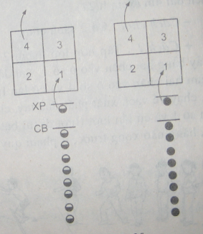
III. Phần kết thúc:  - GV hướng dẫn HS thả lỏng và chơi trò chơi hồi tĩnh.  - GV cùng HS hệ thống bài.  - GV nx, đánh giá kết quả giờ học. | 4 - 6’ | - ĐH:

IV. RÚT KINH NGHIỆM:
...........................................................................................................................................
...................................................................................................................................................................................................................................................................................................

Trường: Tiểu học Tây Tựu B Ngày ..… tháng….. năm 20
Giáo viên: Nguyễn Thị Hiển KẾ HOẠCH DẠY HỌC
Khối 5 MÔN : THỂ DỤC

BÀI 58 : MÔN THỂ THAO TỰ CHỌN
TRÒ CHƠI: “ NHẢY Ô TIẾP SỨC ”
I. MỤC TIÊU:
1.Kiến thức:
- Ôn tâng cầu và phát cầu bằng mu bàn chân.
- Trò chơi: “ Nhảy ô tiếp sức”.
2. Kỹ năng:
- Hoc sinh thực hiện đúng động tác và nâng cao thành tích hơn giờ trước .
- Học sinh tham gia vào trò chơi tương đối chủ động.
3.Thái độ:
Học sinh tập luyện nghiêm túc và đảm bảo an toàn
II. ĐỊA ĐIỂM – PHƯƠNG TIỆN TẬP LUYỆN:
1. Địa điểm: Trên sân trường hoặc nhà thể chất.
2. Phương tiện: Còi, cầu trinh.
III. NỘI DUNG VÀ PHƯƠNG PHÁP LÊN LỚP:
Nội dung - Yêu cầu | Định lượng | Phương pháp - Tổ chức
I. Phần mở đầu:  - Gv nhận lớp, phổ biến nhiệm vụ, yêu cầu bài học.  - HS chạy nhẹ nhàng 1 vòng sân.  - Xoay các khớp : cổ, cổ tay, cổ chân, hông, vai, gối.  - Ôn bài thể dục phát triển chung. | 6-10’ | - Nhận lớp :
II. Phần cơ bản:  a. Môn thể thao tự chọn : đá cầu  - Ôn tâng cầu bằng mu bàn chân.  - Ôn phát cầu bằng mu bàn chân.  - Thi phát cầu bằng mu bàn chân.  - HS tập theo nhóm trên sân.  - GV quan sát, nhắc nhở, sửa sai.  b. Trò chơi: “Nhảy ô tiếp sức”  + GV nêu tên trò chơi, cùng HS nhắc lại cách chơi.  + HS chơi thử rồi mới chơi chính thức, có thi đua. | 18-22’  14 - 16’  5 – 6’ | ĐH:  - ĐH:  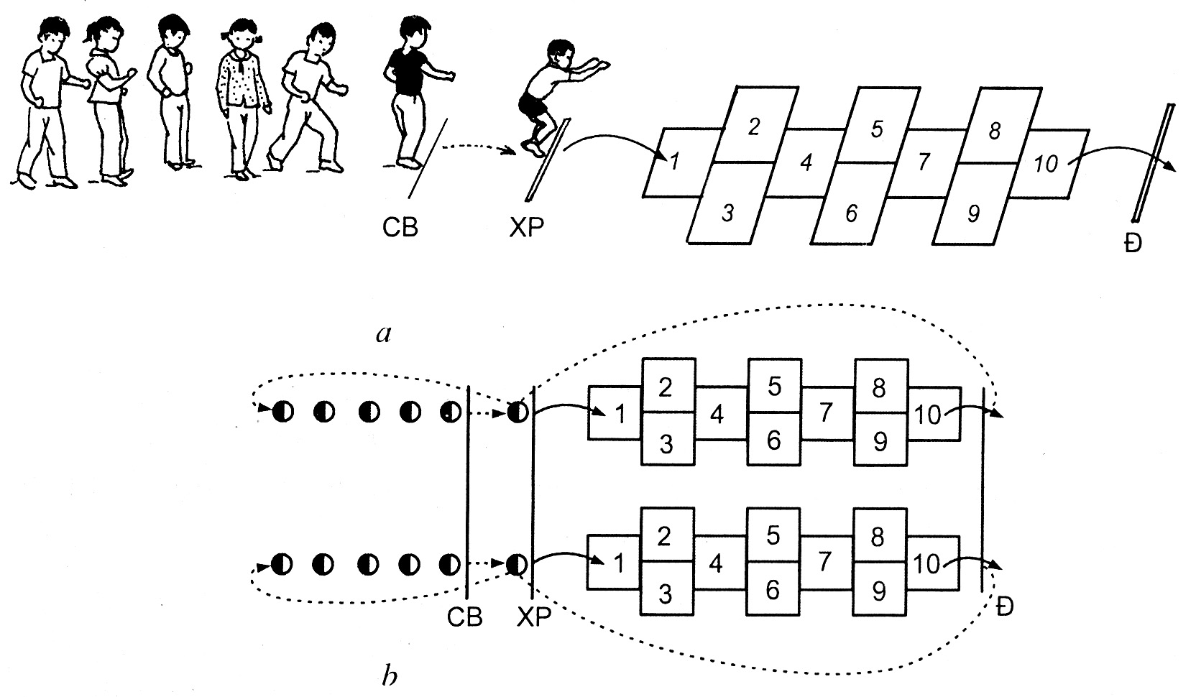
III. Phần kết thúc:  - GV hướng dẫn HS thả lỏng và chơi trò chơi hồi tĩnh.  - GV cùng HS hệ thống bài.  - GV nx, đánh giá kết quả giờ học. | 4 - 6’ | - ĐH:

IV. RÚT KINH NGHIỆM:
...........................................................................................................................................
...................................................................................................................................................................................................................................................................................................

Trường: Tiểu học Tây Tựu B Ngày ..… tháng….. năm 20
Giáo viên: Nguyễn Thị Hiển KẾ HOẠCH DẠY HỌC
Khối 5 MÔN : THỂ DỤC

BÀI 59: THỂ THAO TỰ CHỌN
TRÒ CHƠI: LÒ CÒ TIẾP SỨC

I. MỤC TIÊU:
1.Kiến thức:
- Ôn tâng và phát cầu bằng mu bàn chân.
- Trò chơi: “ Lò cò tiếp sức”.
2. Kỹ năng:
- Hoc sinh thực hiện đúng động tác và nâng cao thành tích hơn giờ trước .
- Học sinh tham gia vào trò chơi tương đối chủ động.
3.Thái độ:
Học sinh tập luyện nghiêm túc và đảm bảo an toàn
II. ĐỊA ĐIỂM – PHƯƠNG TIỆN TẬP LUYỆN:
1. Địa điểm: Trên sân trường hoặc nhà thể chất.
2. Phương tiện: Còi, cầu trinh.
III. NỘI DUNG VÀ PHƯƠNG PHÁP LÊN LỚP:
Nội dung - Yêu cầu | Định lượng | Phương pháp - Tổ chức
I. Phần mở đầu:  - Gv nhận lớp, phổ biến nhiệm vụ, yêu cầu bài học.  - HS chạy nhẹ nhàng 1 vòng sân.  - Xoay các khớp : cổ, cổ tay, cổ chân, hông, vai, gối.  - Ôn bài thể dục phát triển chung. | 6-10’ | - Nhận lớp :
II. Phần cơ bản:  a. Môn thể thao tự chọn : đá cầu  - Ôn tâng cầu và phát cầu bằng mu bàn chân.  - Thi phát cầu bằng mu bàn chân.  - HS tập theo nhóm trên sân.  - GV quan sát, nhắc nhở, sửa sai.  + Thi đua giữa các tổ, gv nx tuyên dương.  b. Trò chơi: “Lò cò tiếp sức”  + GV nêu tên trò chơi, cùng HS nhắc lại cách chơi, luật chơi.  + HS chơi thử rồi mới chơi chính thức, có thi đua. | 18-22’  14 - 16’  5 – 6’ | ĐH:  - ĐH:
III. Phần kết thúc:  - GV hướng dẫn HS thả lỏng và chơi trò chơi hồi tĩnh.  - GV cùng HS hệ thống bài.  - GV nx, đánh giá kết quả giờ học. | 4 - 6’ | - ĐH:

IV. RÚT KINH NGHIỆM:
...........................................................................................................................................
...................................................................................................................................................................................................................................................................................................

Trường: Tiểu học Tây Tựu B Ngày ..… tháng….. năm 20
Giáo viên: Nguyễn Thị Hiển KẾ HOẠCH DẠY HỌC
Khối 5 MÔN : THỂ DỤC

BÀI 60:MÔN THỂ THAO TỰ CHỌN
TRÒ CHƠI “ TRAO TÍN GẬY”

I. MỤC TIÊU:
1.Kiến thức:
- Ôn tâng cầu và phát cầu bằng mu bàn chân.
- Trò chơi: “ Trao tín gậy”.
2. Kỹ năng:
- Hoc sinh thực hiện đúng động tác và nâng cao thành tích.
- Học sinh tham gia vào trò chơi tương đối chủ động.
3.Thái độ:
Học sinh tập luyện nghiêm túc và đảm bảo an toàn
II. ĐỊA ĐIỂM – PHƯƠNG TIỆN TẬP LUYỆN:
1. Địa điểm: Trên sân trường hoặc nhà thể chất.
2. Phương tiện: Còi, cầu trinh.
III. NỘI DUNG VÀ PHƯƠNG PHÁP LÊN LỚP:
Nội dung - Yêu cầu | Định lượng | Phương pháp - Tổ chức
I. Phần mở đầu:  - Gv nhận lớp, phổ biến nhiệm vụ, yêu cầu bài học.  - HS chạy nhẹ nhàng 1 vòng sân.  - Xoay các khớp : cổ, cổ tay, cổ chân, hông, vai, gối.  - Ôn bài thể dục phát triển chung. | 6-10’ | - Nhận lớp :
II. Phần cơ bản:  a. Môn thể thao tự chọn : đá cầu  - Ôn tâng cầu bằng mu bàn chân.  - Ôn phát cầu bằng mu bàn chân.  - Thi tâng cầu hoặc phát cầu bằng mu bàn chân.  - HS tập và chơi trên sân.  + Gv qs, ss.  - Thi tâng cầu.  b. Trò chơi: “Trao tín gậy”  + GV nêu tên trò chơi, cùng HS nhắc lại cách chơi, luật chơi.  - GV phân công cán sự điều khiển và làm trọng tài cho trò chơi.  + HS chơi thử rồi mới chơi chính thức, có thi đua. | 18-22’  12 - 16’  5 – 6’ | ĐH:  - ĐH:  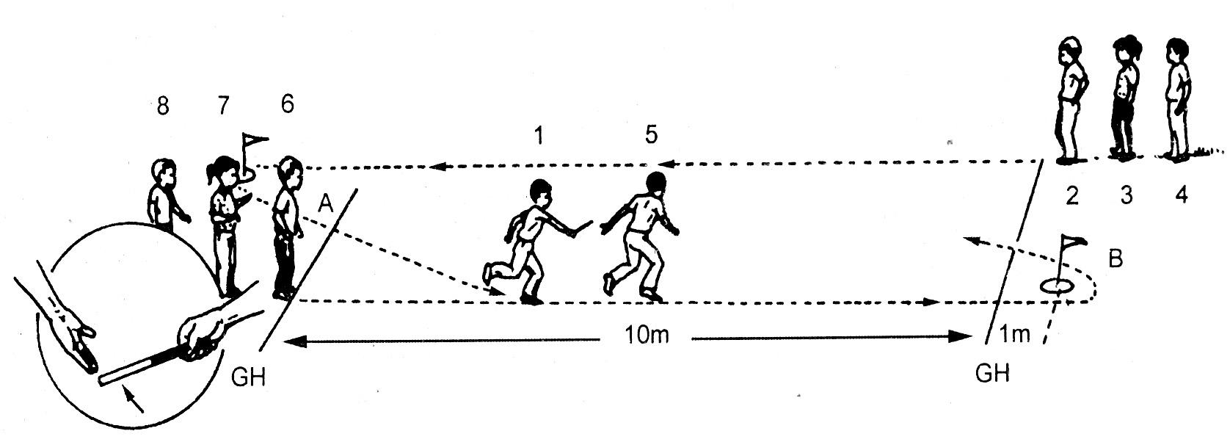
III. Phần kết thúc:  - GV hướng dẫn HS thả lỏng và chơi trò chơi hồi tĩnh.  - GV cùng HS hệ thống bài.  - GV nx, đánh giá kết quả giờ học. | 4 - 6’ | - ĐH:

IV. RÚT KINH NGHIỆM:
...........................................................................................................................................

Trường: Tiểu học Tây Tựu B Ngày ..… tháng….. năm 20
Giáo viên: Nguyễn Thị Hiển KẾ HOẠCH DẠY HỌC
Khối 5 MÔN : THỂ DỤC

BÀI 61:MÔN THỂ THAO TỰ CHỌN
TRÒ CHƠI “NHẢY Ô TIẾP SỨC”
I. MỤC TIÊU:
1.Kiến thức:
- Ôn tập hoặc kiểm tra tâng cầu bằng mu bàn chân.
- Trò chơi: “ Nhảy ô tiếp sức”.
2. Kỹ năng:
- Hoc sinh thực hiện đúng động tác và đạt thành tích.
- HS tham gia vào trò chơi tương đối chủ động.
3.Thái độ:
Học sinh tập luyện nghiêm túc và đảm bảo an toàn
II. ĐỊA ĐIỂM – PHƯƠNG TIỆN TẬP LUYỆN:
1. Địa điểm: Trên sân trường hoặc nhà thể chất.
2. Phương tiện: Còi, cầu trinh.
III. NỘI DUNG VÀ PHƯƠNG PHÁP LÊN LỚP:
Nội dung - Yêu cầu | Định lượng | Phương pháp - Tổ chức
I. Phần mở đầu:  - Gv nhận lớp, phổ biến nhiệm vụ, yêu cầu giờ kiểm tra.  - Xoay các khớp : cổ, cổ tay, cổ chân, hông, vai, gối.  - Ôn bài thể dục phát triển chung. | 6-10’ | - Nhận lớp :
II. Phần cơ bản:  a. Đá cầu :  - Ôn tâng cầu bằng mu bàn chân.  - Kiểm tra tâng cầu bằng mu bàn chân:  + HTT: Thực hiện cơ bản đúng động tác, tâng được 5 lần liên tục trở lên.  + HT: Thực hiện cơ bản đúng động tác, tâng được 3 lần.  + Chưa HT: Thực hiện cơ bản đúng động tác, tâng được dưới 3 lần hoặc sai động tác.  b. Trò chơi : “Nhảy ô tiếp sức”  + GV nêu tên trò chơi, cùng HS nhắc lại cách chơi, luật chơi.  + HS chơi thử rồi mới chơi chính thức, có thi đua. | 18-22’  15 - 17’  2-3’  10-13’  4 – 5’ | ĐH:  Chia nhóm tập luyện  Giáo viên quan sát sửa sai cho các nhóm  HS kiểm tra – GV quan sát, nhận xét, đánh giá.  ĐH:
III. Phần kết thúc:  - GV hướng dẫn HS thả lỏng và hồi tĩnh.  - GV nx và công bố kết quả kiểm tra. | 4 - 6’ | - ĐH:

IV. RÚT KINH NGHIỆM:
...........................................................................................................................................
...................................................................................................................................................................................................................................................................................................

Trường: Tiểu học Tây Tựu B Ngày ..… tháng….. năm 20
Giáo viên: Nguyễn Thị Hiển KẾ HOẠCH DẠY HỌC
Khối 5 MÔN : THỂ DỤC
BÀI 62:MÔN THỂ THAO TỰ CHỌN
TRÒ CHƠI “CHUYỂN ĐỒ VẬT”

I. MỤC TIÊU:
1.Kiến thức:
- Ôn tâng và phát cầu bằng mu bàn chân.
- Trò chơi: “ Chuyển đồ vật”.
2. Kỹ năng:
- Hoc sinh thực hiện đúng động tác và nâng cao thành tích.
- Học sinh tham gia vào trò chơi tương đối chủ động.
3.Thái độ:
Học sinh tập luyện nghiêm túc và đảm bảo an toàn
II. ĐỊA ĐIỂM – PHƯƠNG TIỆN TẬP LUYỆN:
1. Địa điểm: Trên sân trường hoặc nhà thể chất.
2. Phương tiện: Còi, cầu trinh.
III. NỘI DUNG VÀ PHƯƠNG PHÁP LÊN LỚP:
Nội dung - Yêu cầu | Định lượng | Phương pháp - Tổ chức
I. Phần mở đầu:  - Gv nhận lớp, phổ biến nhiệm vụ, yêu cầu bài học.  - HS chạy nhẹ nhàng 1 vòng sân.  - Xoay các khớp : cổ, cổ tay, cổ chân, hông, vai, gối.  - Ôn bài thể dục phát triển chung.  - Kiểm tra những HS chưa hoàn thành trong giờ học trước. | 6-10’ | - Nhận lớp :
II. Phần cơ bản:  a. Môn thể thao tự chọn : đá cầu  - Ôn tâng cầu bằng mu bàn chân.  - Ôn phát cầu bằng mu bàn chân.  - Thi tâng cầu hoặc phát cầu bằng mu bàn chân.  - HS tập và chơi trên sân.  + Gv quan sát, sửa sai.  - Thi tâng cầu hoặc chuyền cầu bằng mu bàn chân.  b. Trò chơi: “Chuyển đồ vật”  + GV nêu tên trò chơi, cùng HS nhắc lại cách chơi, luật chơi.  + HS cả lớp chơi thi đua, có phân thắng, thua. | 18-22’  14 - 16’  5 – 6’ | ĐH:  - ĐH:  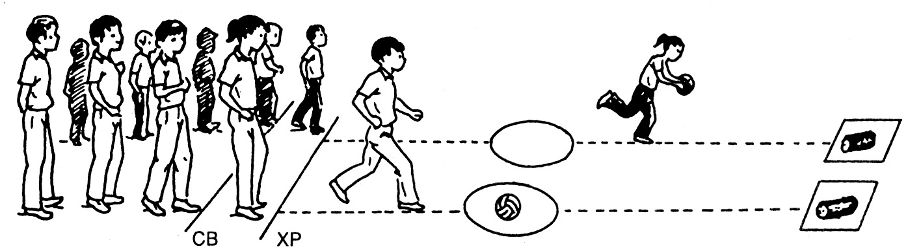
III. Phần kết thúc:  - GV hướng dẫn HS thả lỏng và chơi trò chơi hồi tĩnh.  - GV cùng HS hệ thống bài.  - GV nx, đánh giá kết quả giờ học. | 4 - 6’ | - ĐH:

IV. RÚT KINH NGHIỆM:
...........................................................................................................................................
...................................................................................................................................................................................................................................................................................................

Trường: Tiểu học Tây Tựu B Ngày ..… tháng….. năm 20
Giáo viên: Nguyễn Thị Hiển KẾ HOẠCH DẠY HỌC
Khối 5 MÔN : THỂ DỤC

BÀI 63:MÔN THỂ THAO TỰ CHỌN
TRÒ CHƠI “ LĂN BÓNG BẰNG TAY”

I. MỤC TIÊU:
1.Kiến thức:
- Ôn tâng cầu và chuyền cầu bằng mu bàn chân.
- Trò chơi: “ Lăn bóng bằng tay”.
2. Kỹ năng:
- Hoc sinh thực hiện đúng động tác và nâng cao thành tích.
- Học sinh tham gia vào trò chơi tương đối chủ động.
3.Thái độ:
Học sinh tập luyện nghiêm túc và đảm bảo an toàn
II. ĐỊA ĐIỂM – PHƯƠNG TIỆN TẬP LUYỆN:
1. Địa điểm: Trên sân trường hoặc nhà thể chất.
2. Phương tiện: Còi, cầu trinh.
III. NỘI DUNG VÀ PHƯƠNG PHÁP LÊN LỚP:
Nội dung - Yêu cầu | Định lượng | Phương pháp - Tổ chức
I. Phần mở đầu:  - Gv nhận lớp, phổ biến nhiệm vụ, yêu cầu bài học.  - HS chạy nhẹ nhàng 1 vòng sân.  - Xoay các khớp : cổ, cổ tay, cổ chân, hông, vai, gối.  - Ôn bài TD PTC.  - Kiểm tra bài cũ. | 6-10’ | - Nhận lớp :
II. Phần cơ bản:  a. Môn thể thao tự chọn : đá cầu  - Ôn tâng cầu bằng mu bàn chân.  - Ôn chuyền cầu bằng mu bàn chân theo nhóm 2 – 3 người.  - HS tập và chơi trên sân.  + Gv quan sát, sửa sai.  b. Trò chơi: “Lăn bóng bằng tay”  + GV nêu tên trò chơi, cùng HS nhắc lại nhắn gọn cách chơi, luật chơi.  + HS cả lớp chơi thi đua, có phân thắng, thua, thưởng, phạt. | 18-22’  14 - 16’  5 – 6’ | ĐH:  - ĐH:  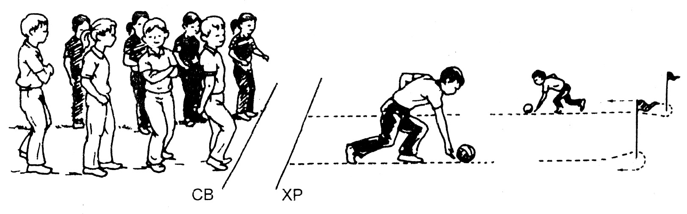
III. Phần kết thúc:  - GV hướng dẫn HS thả lỏng và chơi trò chơi hồi tĩnh.  - GV cùng HS hệ thống bài.  - GV nx, đánh giá kết quả giờ học. | 4 - 6’ | - ĐH:

IV. RÚT KINH NGHIỆM:
...........................................................................................................................................
...................................................................................................................................................................................................................................................................................................
Trường: Tiểu học Tây Tựu B Ngày ..… tháng….. năm 20
Giáo viên: Nguyễn Thị Hiển KẾ HOẠCH DẠY HỌC
Khối 5 MÔN : THỂ DỤC

BÀI 64:MÔN THỂ THAO TỰ CHỌN
TRÒ CHƠI “DẪN BÓNG”

I. MỤC TIÊU:
1.Kiến thức:
- Ôn tâng cầu và chuyền cầu bằng mu bàn chân.
- Trò chơi: “ Dẫn bóng”.
2. Kỹ năng:
- Hoc sinh thực hiện đúng động tác và nâng cao thành tích.
- Học sinh tham gia vào trò chơi tương đối chủ động.
3.Thái độ:
Học sinh tập luyện nghiêm túc và đảm bảo an toàn
II. ĐỊA ĐIỂM – PHƯƠNG TIỆN TẬP LUYỆN:
1. Địa điểm: Trên sân trường hoặc nhà thể chất.
2. Phương tiện: Còi, cầu trinh, bóng.

III. NỘI DUNG VÀ PHƯƠNG PHÁP LÊN LỚP:
Nội dung - Yêu cầu | Định lượng | Phương pháp - Tổ chức
I. Phần mở đầu:  - Gv nhận lớp, phổ biến nhiệm vụ, yêu cầu bài học.  - HS chạy nhẹ nhàng 1 vòng sân.  - Xoay các khớp : cổ, cổ tay, cổ chân, hông, vai, gối.  - Ôn bài TD PTC.  - Chơi trò chơi: “ Kết bạn”. | 6-10’ | - Nhận lớp :  ĐH khởi động vòng tròn
II. Phần cơ bản:  a. Môn thể thao tự chọn : Đá cầu  - Ôn tâng cầu bằng mu bàn chân.  - Chuyền cầu bằng mu bàn chân theo nhóm 2 – 3 người.  - HS tập và chơi trên sân.  + GV quan sát, sửa sai.  - Thi đua trình diễn chuyền cầu qua lưới. GV nhận xét, tuyên dương HS  b. Trò chơi: “Dẫn bóng”  + GV nêu tên trò chơi, cùng HS nhắc lại ngắn gọn cách chơi, luật chơi.  + HS cả lớp chơi thử rồi mới chơi chính thức. | 18-22’  14 - 16’  5 – 6’ | ĐH luyện tập theo tổ  - ĐH:  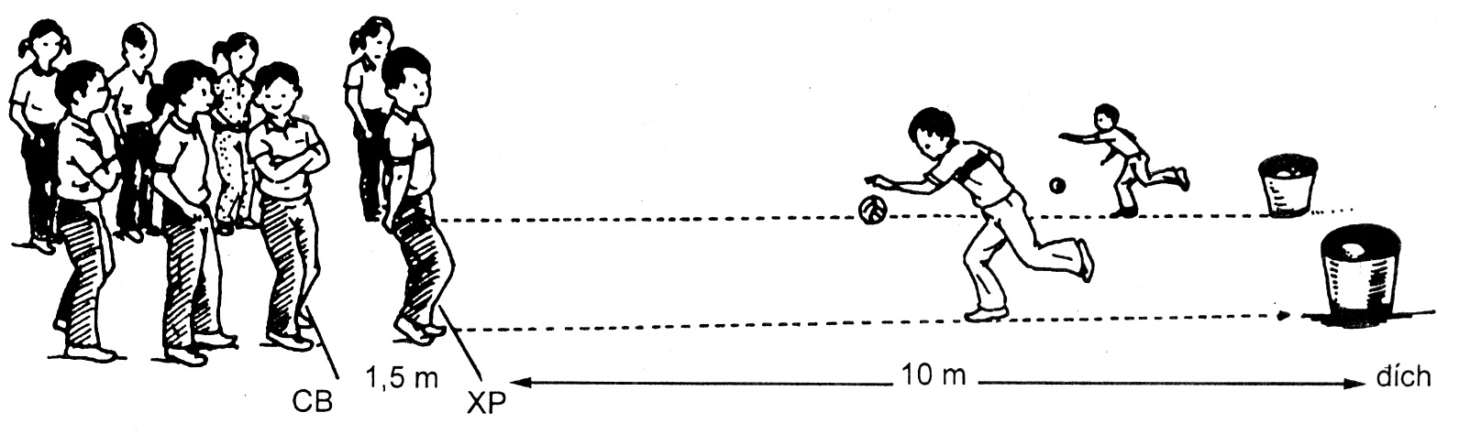
III. Phần kết thúc:  - GV hướng dẫn HS thả lỏng .  - GV cùng HS hệ thống bài.  - GV nhận xét, đánh giá giờ học. | 4 - 6’ | - ĐH:
IV. RÚT KINH NGHIỆM:
...........................................................................................................................................
..................................................................................................................................................................................................................................................................................................

Trường: Tiểu học Tây Tựu B Ngày ..… tháng….. năm 20
Giáo viên: Nguyễn Thị Hiển KẾ HOẠCH DẠY HỌC
Khối 5 MÔN : THỂ DỤC

BÀI 65:MÔN THỂ THAO TỰ CHỌN
TRÒ CHƠI “DẪN BÓNG”

I. MỤC TIÊU:
1.Kiến thức:
- Ôn phát cầu và chuyền cầu bằng mu bàn chân.
- Trò chơi: “ Dẫn bóng”.
2. Kỹ năng:
- Hoc sinh thực hiện tương đối đúng động tác và nâng cao thành tích.
- Học sinh tham gia vào trò chơi tương đối chủ động.
3.Thái độ:
Học sinh tập luyện nghiêm túc và đảm bảo an toàn
II. ĐỊA ĐIỂM – PHƯƠNG TIỆN TẬP LUYỆN:
1. Địa điểm: Trên sân trường hoặc nhà thể chất.
2. Phương tiện: Còi, cầu trinh, bóng.
III. NỘI DUNG VÀ PHƯƠNG PHÁP LÊN LỚP:
Nội dung - Yêu cầu | Định lượng | Phương pháp - Tổ chức
I. Phần mở đầu:  - Gv nhận lớp, phổ biến nhiệm vụ, yêu cầu bài học.  - HS chạy nhẹ nhàng 1 vòng sân.  - Xoay các khớp : cổ, cổ tay, cổ chân, hông, vai, gối.  - Ôn bài TD PTC.  - Kiểm tra bài cũ. | 6-10’ | - Nhận lớp :
II. Phần cơ bản:  a. Môn thể thao tự chọn : Đá cầu  - Ôn phát cầu bằng mu bàn chân.  + HS tập và chơi.  + Thi phát cầu bằng mu bàn chân.  HS lần lượt phát cầu theo tổ ở 2 đầu sân.  - Chuyền cầu bằng mu bàn chân theo nhóm 2 – 3 người.  b. Trò chơi: “Dẫn bóng”  + GV nêu tên trò chơi, cùng HS nhắc lại nhắn gọn cách chơi, luật chơi.  + HS cả lớp chơi thử rồi mới chơi chính thức có thi đua.  + GV quan sát, nhắc nhở và cử HS làm trọng tài | 18-22’  14 - 16’  5 – 6’ | - ĐH luyện tập  ĐH:
III. Phần kết thúc:  - GV hướng dẫn HS thả lỏng và chơi trò chơi hồi tĩnh.  - GV cùng HS hệ thống bài.  - GV nx, đánh giá kết quả giờ học. | 4 - 6’ | - ĐH:

IV. RÚT KINH NGHIỆM:
...........................................................................................................................................
...................................................................................................................................................................................................................................................................................................

Trường: Tiểu học Tây Tựu B Ngày ..… tháng….. năm 20
Giáo viên: Nguyễn Thị Hiển KẾ HOẠCH DẠY HỌC
Khối 5 MÔN : THỂ DỤC

BÀI 66:MÔN THỂ THAO TỰ CHỌN
TRÒ CHƠI “DẪN BÓNG”

I. MỤC TIÊU:
1.Kiến thức:
- Kiểm tra học sinh phát cầu bằng mu bàn chân.
- Trò chơi: “ Dẫn bóng”.
2. Kỹ năng:
- Hoc sinh thực hiện cơ bản đúng động tác và đạt thành tích cao nhất.
- Học sinh tham gia vào trò chơi tương đối chủ động.
3.Thái độ:
Học sinh tập luyện nghiêm túc và đảm bảo an toàn
II. ĐỊA ĐIỂM – PHƯƠNG TIỆN TẬP LUYỆN:
1. Địa điểm: Trên sân trường hoặc nhà thể chất.
2. Phương tiện: Còi, cầu trinh, bóng.
III. NỘI DUNG VÀ PHƯƠNG PHÁP LÊN LỚP:
Nội dung - Yêu cầu | Định lượng | Phương pháp - Tổ chức
I. Phần mở đầu:  - Gv nhận lớp, phổ biến nhiệm vụ, yêu cầu giờ kiểm tra.  - HS chạy nhẹ nhàng 1 vòng sân.  - Xoay các khớp : cổ, cổ tay, cổ chân, hông, vai, gối.  - Ôn bài TD PTC. | 6-10’ | - Nhận lớp :
II. Phần cơ bản:  1.Đá cầu :  - Ôn phát cầu bằng mu bàn chân  - Kiểm tra phát cầu bằng mu bàn chân theo đợt, mỗi đợt từ 3 – 5 HS.  - Cách đánh giá :  + Hoàn thành tốt : Có 2 lần phát cầu cơ bản đúng động tác, có 1 lần trở lên cầu qua lưới.  + Hoàn thành : Có 1 lần phát cầu cơ bản đúng động tác.  + Chưa hoàn thành : Cả 3 lần phát cầu sai động tác .  b. Trò chơi: “Dẫn bóng”  + GV nêu tên trò chơi, cùng HS nhắc lại nhắn gọn cách chơi, luật chơi.  + HS cả lớp chơi thử rồi mới chơi chính thức có thi đua. | 18-22’  15 - 17’  4 - 5’ | - ĐH:  - ĐH:
III. Phần kết thúc:  - GV hướng dẫn HS thả lỏng và chơi trò chơi hồi tĩnh.  - GV nx, công bố kết quả kiểm tra. | 4 - 6’ | - ĐH:

IV. RÚT KINH NGHIỆM:
...........................................................................................................................................
...................................................................................................................................................................................................................................................................................................

Trường: Tiểu học Tây Tựu B Ngày ..… tháng….. năm 20
Giáo viên: Nguyễn Thị Hiển KẾ HOẠCH DẠY HỌC
Khối 5 MÔN : THỂ DỤC

BÀI 67:TRÒ CHƠI “NHẢY Ô TIẾP SỨC” VÀ “ DẪN BÓNG”

I. MỤC TIÊU:
1.Kiến thức:
- Trò chơi: “Nhảy ô tiếp sức”và “ Dẫn bóng”
2. Kỹ năng:
- Học sinh tham gia vào trò chơi tương đối chủ động, tích cực.
3.Thái độ:
Học sinh tập luyện nghiêm túc và đảm bảo an toàn
II. ĐỊA ĐIỂM – PHƯƠNG TIỆN TẬP LUYỆN:
1. Địa điểm: Trên sân trường hoặc nhà thể chất.
2. Phương tiện: Còi, bóng, kẻ sân để tổ chức trò chơi.
III. NỘI DUNG VÀ PHƯƠNG PHÁP LÊN LỚP:
Nội dung - Yêu cầu | Định lượng | Phương pháp - Tổ chức
I. Phần mở đầu:  - Gv nhận lớp, phổ biến nhiệm vụ, yêu cầu giờ học.  - HS chạy nhẹ nhàng 1 vòng sân.  - Xoay các khớp : cổ, cổ tay, cổ chân, hông, vai, gối.  - Ôn bài TD PTC. | 6-10’ | - Nhận lớp :
II. Phần cơ bản:  - Kiểm tra những HS chưa hoàn thành bài kiểm tra giờ trước.  - Trò chơi : “Nhảy ô tiếp sức”  + GV nêu tên trò chơi, cùng HS nhắc lại tóm tắt cách chơi.  + 2HS làm mẫu, cả lớp chơi thử.  + HS chơi chính thức có thi đua.  - Trò chơi: “Dẫn bóng”  + GV cùng HS cùng nhắc lại cách chơi, luật chơi.  + GV chia lớp thành 2 đội đều nhau (cả nam và nữ). | 18-22’  9 - 10’  9 – 10’ | - ĐH:  - ĐH:
III. Phần kết thúc:  - GV hướng dẫn HS thả lỏng và chơi trò chơi hồi tĩnh.  - GV cùng HS hệ thống bài.  - GV nx, đánh giá kết quả giờ học. | 4 - 6’ | - ĐH:

IV. RÚT KINH NGHIỆM:
...........................................................................................................................................
...................................................................................................................................................................................................................................................................................................

Trường: Tiểu học Tây Tựu B Ngày ..… tháng….. năm 20
Giáo viên: Nguyễn Thị Hiển KẾ HOẠCH DẠY HỌC
Khối 5 MÔN : THỂ DỤC

BÀI 68:TRÒ CHƠI “NHẢY ĐÚNG NHẢY NHANH” VÀ “ AI KÉO KHỎE”

I. MỤC TIÊU:
1.Kiến thức:
- Trò chơi: “Nhảy đúng nhảy nhanh” và “ Ai kéo khỏe”
2. Kỹ năng:
- Học sinh tham gia vào trò chơi tương đối chủ động, tích cực.
3.Thái độ:
Học sinh tập luyện nghiêm túc và đảm bảo an toàn
II. ĐỊA ĐIỂM – PHƯƠNG TIỆN TẬP LUYỆN:
1. Địa điểm: Trên sân trường hoặc nhà thể chất.
2. Phương tiện: Còi, kẻ sân để tổ chức trò chơi.

III. NỘI DUNG VÀ PHƯƠNG PHÁP LÊN LỚP:
Nội dung - Yêu cầu | Định lượng | Phương pháp - Tổ chức
I. Phần mở đầu:  - Gv nhận lớp, phổ biến nhiệm vụ, yêu cầu giờ học.  - HS chạy nhẹ nhàng 1 vòng sân.  - Xoay các khớp : cổ, cổ tay, cổ chân, hông, vai, gối.  - Ôn bài TD PTC. | 6-10’ | - Nhận lớp :
II. Phần cơ bản:  - Trò chơi : “Nhảy đúng, nhảy nhanh”  + GV nêu tên trò chơi, cùng HS nhắc lại tóm tắt cách chơi.  + 2HS làm mẫu, cả lớp chơi thử.  + HS chơi chính thức có thi đua.  - Trò chơi: “Ai kéo khoẻ”  + Trước mỗi lần HS chơi, GV kiểm tra và chỉnh sửa cho các em cách nắm tay nhau đúng theo quy định. | 18-22’  9 - 10’  9 – 10’ | - ĐH:  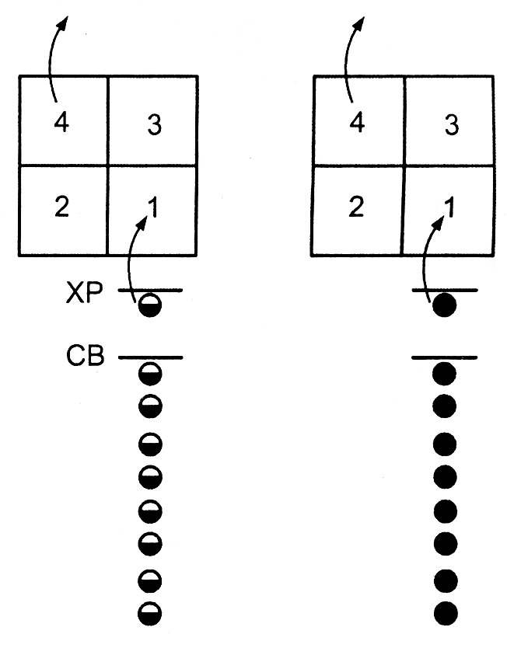  - ĐH:  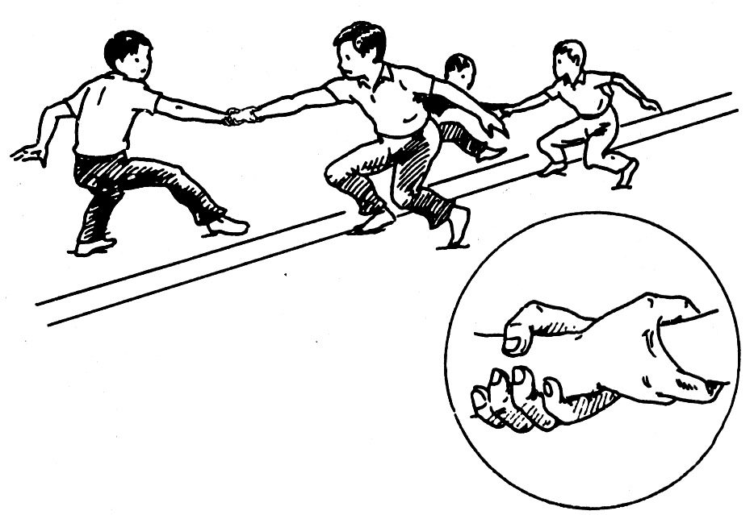
III. Phần kết thúc:  - GV hướng dẫn HS thả lỏng và chơi trò chơi hồi tĩnh.  - GV cùng HS hệ thống bài.  - GV nhận xét, đánh giá kết quả giờ học  . | 4 - 6’ | - ĐH:

IV. RÚT KINH NGHIỆM:
...........................................................................................................................................
...................................................................................................................................................................................................................................................................................................

Trường: Tiểu học Tây Tựu B Ngày ..… tháng….. năm 20
Giáo viên: Nguyễn Thị Hiển KẾ HOẠCH DẠY HỌC
Khối 5 MÔN : THỂ DỤC

BÀI 69:TRÒ CHƠI “LÒ CÒ TIẾP SỨC VÀ LĂN BÓNG BẰNG TAY”

I. MỤC TIÊU:
1.Kiến thức:
- Trò chơi: “Lò cò tiếp sức”và “ Lăn bóng bằng tay”
2. Kỹ năng:
- Học sinh tham gia vào trò chơi tương đối chủ động, tích cực.
3.Thái độ:
Học sinh tập luyện nghiêm túc và đảm bảo an toàn
II. ĐỊA ĐIỂM – PHƯƠNG TIỆN TẬP LUYỆN:
1. Địa điểm: Trên sân trường hoặc nhà thể chất.
2. Phương tiện: Còi, bóng, kẻ sân để tổ chức trò chơi.

III. NỘI DUNG VÀ PHƯƠNG PHÁP LÊN LỚP:
Nội dung - Yêu cầu | Định lượng | Phương pháp - Tổ chức
I. Phần mở đầu:  - Gv nhận lớp, phổ biến nhiệm vụ, yêu cầu bài học.  - HS chạy nhẹ nhàng 1 vòng sân.  - Xoay các khớp : cổ, cổ tay, cổ chân, hông, vai, gối.  - Ôn bài TD PTC. | 6-10’ | - Nhận lớp :
II. Phần cơ bản:  - Trò chơi : “Lò cò tiếp sức”  + GV nêu tên trò chơi, cùng HS nhắc lại tóm tắt cách chơi.  + 2HS làm mẫu, cả lớp chơi thử.  + HS cả lớp chơi chính thức có thi đua, sau mỗi lần chơi GV tăng thêm yêu cầu về độ khó và khoảng cách.  - Trò chơi: “Lăn bóng bằng tay”  + GV nêu tên trò chơi, nhắc lại cách chơi và luật chơi.  + HS chơi có thi đua, khen thưởng. | 18-22’  9 - 10’  9 – 10’ | - ĐH:  - ĐH:
III. Phần kết thúc:  - GV hướng dẫn HS thả lỏng và chơi trò chơi hồi tĩnh.  - GV cùng HS hệ thống bài.  - GV nx, đánh giá kết quả giờ học. | 4 - 6’ | - ĐH:
IV. RÚT KINH NGHIỆM:
...........................................................................................................................................
...................................................................................................................................................................................................................................................................................................

Trường: Tiểu học Tây Tựu B Ngày ..… tháng….. năm 20
Giáo viên: Nguyễn Thị Hiển KẾ HOẠCH DẠY HỌC
Khối 5 MÔN : THỂ DỤC

BÀI 70: TỔNG KẾT NĂM HỌC

I. MỤC TIÊU:
1.Kiến thức:
- Tổng kết môn học.
2. Kỹ năng:
- HS hệ thống được những kiến thức, kĩ năng cơ bản đã học trong năm.
- GV đánh giá được sự cố gắng và những điểm còn hạn chế, kết hợp tuyên dương, khen thưởng những HS xuất sắc.
3.Thái độ:
- Học sinh chú ý lắng nghe.
II. ĐỊA ĐIỂM – PHƯƠNG TIỆN TẬP LUYỆN:
1. Địa điểm: Trên sân trường hoặc nhà thể chất.
2. Phương tiện: Còi, sổ nhận xét đánh giá HS, bảng hệ thống kiến thức.

III. NỘI DUNG VÀ PHƯƠNG PHÁP LÊN LỚP:
Nội dung - Yêu cầu | Định lượng | Phương pháp - Tổ chức
I. Phần mở đầu:  - Gv nhận lớp, phổ biến nhiệm vụ, yêu cầu bài học.  - HS vỗ tay và hát.  - Trò chơi “Đứng ngồi theo lệnh”. | 6-10’
II. Phần cơ bản:  - GV cùng HS hệ thống lại các nội dung đã học trong năm (theo từng chương).  - Xen kẽ GV gọi 1 số HS lên thực hành động tác.  - GV đánh giá kết quả học tập và tinh thần thái độ của HS trong năm đối với môn thể dục.  - Tuyên dương một số tổ, cá nhân. | 18-22’ | - GV hỏi và gợi ý.  - HS trả lời (giơ tay phát biểu).  - GV ghi bảng – HS nhớ và thực hành.  - GV nhận xét, đánh giá và tuyên, khen thưởng nhắc HS cố gắng ở năm học sau.
III. Phần kết thúc:  - HS đứng tại chỗ vỗ tay và hát.  - Trò chơi: kết bạn  - GV dặn dò HS tự ôn tập trong dịp hè, giữ vệ sinh và bảo đảm an toàn trong tập luyện. | 4 - 6’ | ĐH:

IV. RÚT KINH NGHIỆM:
...........................................................................................................................................
...................................................................................................................................................................................................................................................................................................

v

v

v

v

N1
N2
N3
N4
GV

v

v

v

v

CS
GV

